**PEMBANGUNAN SISTEM *E-COMMERCE* BERBASIS WEB**

**PADA USAHA MIKRO KECIL MENENGAH (UMKM)**

**DI DESA PAKUTANDANG**

**( STUDI KASUS DESA PAKUTANDANG )**

**SKRIPSI**

Karya Tulis sebagai syarat memperoleh

Gelar Sarjana Komputer dari Fakultas Teknologi Informasi

Universitas Bale Bandung

Disusun oleh

FAHRUL ROZI

C1B160004



**PROGRAM STRATA 1**

**PROGRAM STUDI SISTEM INFORMASI**

**FAKULTAS TEKNOLOGI INFORMASI**

**UNIVERSITAS BALE BANDUNG**

**BANDUNG**

**2022**

**LEMBAR PERSETUJUAN PEMBIMBING**

**PEMBANGUNAN SISTEM *E-COMMERCE* BERBASIS WEB**

**PADA USAHA MIKRO KECIL MENENGAH (UMKM)**

**DI DESA PAKUTANDANG**

**( STUDI KASUS DESA PAKUTANDANG )**

Disusun oleh :

FAHRUL ROZI

C1B160004

Telah diterima dan disetujui untuk memenuhi persyaratan mencapai gelar

**SARJANA KOMPUTER**

Pada

PROGRAM STUDI SISTEM INFORMASI

FAKULTAS TEKNOLOGI INFORMASI

UNIVERSITAS BALE BANDUNG

Bandung, 29 Agustus 2022

Disetujui oleh :

|  |  |
| --- | --- |
| Pembimbing 1  Rosmalina, S.T.,M.Kom.  NIK. 04104808122 | Pembimbing 2  Khilda Nistrina, S.Pd.,M.Sc.  NIK. 04104820004 |

**LEMBAR PERSETUJUAN PENGUJI**

**PEMBANGUNAN SISTEEM *E-COMMERCE* BERBASIS WEB**

**PADA USAHA MIKRO KECIL MENENGAH (UMKM)**

**DI DESA PAKUTANDANG**

**(STUDI KASUS DESA PAKUTANDANG)**

Disusun oleh :

FAHRUL ROZI

C1B160004

Telah diterima dan disetujui untuk memenuhi persyaratan mencapai gelar

**SARJANA KOMPUTER**

Pada

PROGRAM STUDI SISTEM INFORMASI

FAKULTAS TEKNOLOGI INFORMASI

UNIVERSITAS BALE BANDUNG

Bandung, 29 Agustus 2022

Disetujui oleh :

|  |  |
| --- | --- |
| Penguji 1  Sutiyono, W.P.,S.T.,M.Kom.  NIK. 01043180002 | Penguji 2  Sukiman, S.Tr.Kom.,S.Pd.,M.Kom.  NIK, 04104821001 |

**LEMBAR PENGESAHAN PROGRAM STUDI**

**PEMBANGUNAN SISTEEM *E-COMMERCE* BERBASIS WEB**

**PADA USAHA MIKRO KECIL MENENGAH (UMKM)**

**DI DESA PAKUTANDANG**

**(STUDI KASUS DESA PAKUTANDANG)**

Disusun oleh :

FAHRUL ROZI

C1B160004

SKRIPSI ini telah diterima dan disetujui untuk memenuhi persyaratan mencapai gelar

**SARJANA KOMPUTER**

Pada:

Bandung,29 Agustus 2022

|  |  |
| --- | --- |
| Mengetahui,  Dekan  Yudi Herdiana, S.T.,M.T.  NIK. 04104808008 | Mengesahkan,  Ketua Program Studi  Rosmalina, S.T.,M.Kom.  NIK. 04104808122 |

**HALAMAN PERNYATAAN**

Saya yang bertanda tangan dibawah ini:

Nama : FAHRUL ROZI

NPM : C1B160004

Judul Skripsi : PEMBANGUNAN SISTEM *E-COMMERCE* BERBASIS WEB

PADA USAHA MIKRO KECIL MENENGAH (UMKM)

DI DESA PAKUTANDANG

(STUDI KASUS DESA PAKUTANDANG)

Menyatakan bahwa penulisan skripsi ini berdasarkan hasil penelitian, pemikiran dan pemaparan asli dari saya sendiri. Jika terdapat karya orang lain, saya mencantumkan sumber yang jelas. Pernyataan ini saya buat dengan sesungguhnya dan apabila di kemudian hari terdapat penyimpangan dan ketidakbenaran dalam pernyataan ini, maka saya bersedia menerima sanksi akademik yang berlaku di Fakultas Teknologi Informasi Universitas Bale Bandung. Demikian surat pernyataan ini saya buat dalam keadaan sadar tanpa paksaan dari pihak manapun.

Bandung, 29 Agustus 2022

Hormat Saya

FAHRUL ROZI

# ABSTRAK

*BUMDES atau Badan ushaha milik Desa yang di Kelola langsung oleh pemerintahan Desa sebagai upaya untuk memperkuat perekonomian Desa. BUMDES artha cipta yaitu salah BUMDES yang terlak di Desa Pakutandang kecamatan Ciparay kabupaten Bandung yang beroprasi sejak berganti nya kepala Desa baru pada 2022. Adapun Usaha mikro kecil menengah ( UMKM ) yang di Kelola BUMDES artha cipta yaitu berupa sembako seperti, sayuran, beras minyak dan telur.Di karenakan BUMDES Artha Cipta masih dalam proses perkembangan, ada beberapa masalah yang di hadapi seperti kurang nya informasi produk dan penjualan yang masih kurang. Di tambah informasi ataupun sistem penjualannya masih menggunakan tulis tangan atau manual. Sehingga tujuan dari penelitian ini adalah mengimplementasikan Sistem e-commerce Untuk Pemasaran di Desa Pakutandang Berbasis Web.*

*Metode kualitatif digunakan untuk pengambilan data adalah dengan observasi, wawancara, dan studi pustaka. Dengan demikian penulis mampu melakukan pendekatan dan memahami sumber masalah yang terjadi di Desa Pakutandang. Sedangkan metode RAD (Rapid application development), tahapan RAD yang akan di lakukan adalah tahap requirement gathering yang meliputi kebutuhan lingkungan operasional, kebutuhan fungsional, kebutuhan informasi, dan kebutuhan antar muka. Tahap desain yang terdiri dari perancangan dan perancangan interface. Adapun Rancangan suatu sistem aplikasi, menggunakan PHP sebagai bahasa pemrogramannya dan MySQL sebagai databasenya, dengan harapan permasalahan UMKM di Desa Pakutandang dapat ditanggulangi, selain itu dapat meningkatkan pelayanan dan akses dalam kegiatan perniagaan di Desa Pakutandang itu sendiri.*

*Hasil dari penelitian ini adalah Pembangunan Sistem E-Commerce Berbasis web pada Usaha Mikro kecil Mengah di Desa Pakutandang.*

*Kata kunci: E-Commerce, MySQL, PHP, Sistem Informasi, UMKM*

# *ABSTRACT*

*BUMDES or Village-owned business entities that are managed directly by the village government as an effort to strengthen the village economy. Artha Cipta BUMDES is one of the BUMDES in Pakutandang Village, Ciparay District, Bandung Regency which has been operating since the new village head changed in 2022. The micro, small and medium enterprises (SMEs) managed by Artha Cipta BUMDES are in the form of basic necessities such as vegetables, rice, oil and eggs. Because BUMDES Artha Cipta is still in the process of development, there are several problems faced such as the lack of product information and sales that are still lacking. In addition, the information or sales system still uses handwriting or manuals. So the purpose of this research is to implement an e-commerce system for marketing in Pakutandang Village based on a web.  
Qualitative methods used for data collection are observation, interviews, and literature study. Thus the author is able to approach and understand the source of the problems that occur in Pakutandang Village. While the RAD (Rapid application development) method, the RAD stage that will be carried out is the requirements gathering stage which includes the needs of the operational environment, functional requirements, information needs, and interface requirements. The design stage consists of designing and designing interfaces. As for the design of an application system, using PHP as the programming language and MySQL as the database, with the hope that MSME problems in Pakutandang Village can be overcome, besides that it can improve services and access in commercial activities in Pakutandang Village itself.*

*The result of this research is the Development of a Web-Based E-Commerce System for Mengah Micro and Small Enterprises in Pakutandang Village.*

*Keywords: E-Commerce, MySQL, PHP, System Information, UMKM*

# KATA PENGANTAR

Alhamdulillah, Puji syukur penulis panjatkan kehadirat Allah Subhanahu wata’ala, karena berkat rahmat dan hidayah-Nya, penulis dapat menyelesaikan Skripsi ini dengan baik dan lancar, tak lupa salam dan sholawat kita ucapkan kepada junjungan Nabi kita Shallallahu alaihi wasallam. Skripsi ini dibuat untuk memenuhi syarat untuk melaksanakan skripsi Program Studi Sistem Informasi di Fakultas Teknologi Informasi Universitas Bale Bandung. Pada kesempatan ini pula penulis tidak lupa untuk mengucapkan terima kasih kepada:

1. Bapak Yudi Herdiana, ST., MT. selaku Dekan Fakultas Teknologi Informasi di Universitas Bale Bandung.
2. Ibu Rosmalina, S.T,.M.Kom. selaku Ketua Program Studi Sistem Informasi di Universitas Bale Bandung, sekaligus sebagai pembimbing skripsi di Universitas Bale Bandung.
3. Ibu Khilda Nistrina, S.Pd.,M.Sc. selaku pembimbing skripsi di universitas Bale Bandung
4. Kedua orang tua tercinta yang selama ini telah membimbing dan memberikan dukungannya hingga penulis dapat menyelesaikan proposal skripsi ini dengan baik.
5. Semua pihak terkait yang telah membantu sehingga Proposal Skripsi ini dapat selesal dengan baik.

Semoga apa yang telah diberikan mereka kepada penulis, akan mendapat imbalan dari Allah SWT, Amin. Akhir kata semua kritik dan saran atas penelitian ini akan penulis terima dengan senang hati, dan akan menjadi bahan pertimbangan bagi penulis untuk menyelesaikan Skripsi ini.

Bandung, 29 Agustus 2022

Hormat Saya

Fahrul Rozi

# **DAFTAR ISI**

ABSTRAK vi

*ABSTRACT* vii

KATA PENGANTAR viii

DAFTAR ISI ix

DAFTAR GAMBAR xii

DAFTAR TABEL xiv

BAB I PENDAHULUAN 1

**1.1 Latar belakang** 1

**1.2 Rumusan Masalah** 2

**1.3 Batasan Masalah** 2

**1.4 Tujuan Penelitian** 2

**1.5 Metode Penelitian** 3

1.5.1 Metode Pengumpulan Data 3

1.5.2 Metode Perancangan 3

**1.6 Sistematika Penulisan** 5

BAB II TINJAUAN PUSTAKA 6

**2.1 Landasan Teori** 6

2.1.1 Implementasi dan pengujian Web *E-commerce* untuk produk unggulan Desa; Tenia Wahyuningrum, Dwi Januarita. 2015. 7

2.1.3. Penerapan *E-commerce* Untuk Strategi pemasaran Produk Pertanian Pada Badan Usaha Milik Desa ( BUMDES ) Sumber Makmur; Nurul Hidayati, Oky Arianto Putra; Jombang, 2021 8

**2.2 Dasar Teori** 9

2.2.1 Sistem 9

2.2.2 Informasi 11

2.2.3 Sistem Informasi 11

2.2.5 *E-commerce* 13

2.2.4 Perancangan Sistem 17

2.2.6. UMKM ( Usaha Mikro Kecil Menengah) 18

2.2.7 RAD 19

2.2.8 Pemasaran 20

2.2.9 Penjualan 21

2.2.10 *PHP* 22

2.2.11 *MySQL* 23

2.2.12 *HTML* 23

2.2.13 *JavaScript* 24

2.2.14 *CSS* 24

2.2.15 *Database* 25

2.2.16 *Sublime Text* 27

2.2.17 *Bootstrap* 28

2.2.18 *Web Server* 30

2.2.19 *Xampp* 31

2.2.20 *Web Browser* 31

2.2.21 *UML* 32

2.2.22 *Flowmap* 35

BAB III METODE PENELITIAN 36

**3.1 Kerangka Fikir** 36

**3.2 Deskripsi** 37

3.2.1 Metode Pengumpulan data 37

3.2.2 Pengembangan Perangkat Lunak 38

3.2.3 Testing 41

3.2.4 Pembuatan Laporan 41

BAB IV ANALISIS DAN PERANCANGAN 42

**4.1 Analisis** 42

4.1.1 Analisis Masalah 42

4.1.2 Analisis Software 42

4.1.3 Analisis Pengguna 43

4.1.4 Analisis User Interface 43

4.1.5 Fitur-Fitur 44

4.1.6 Analisis Data 44

4.1.7 Analisis Kebutuhan/Alat 46

**4.2 Perancangan** 47

4.2.1 UML 48

4.2.2. *Class Diagram* 62

4.2.3. Struktur Tabel 62

4.2.4. Desain 67

BAB V IMPLEMENTASI DAN PENGUJIAN 82

**5.1 Implementasi** 82

5.1.1 Halaman Utama 82

5.1.2 Halaman Register 83

5.1.3 Halaman Login 84

5.1.4 Halaman Keranjang 85

5.1.4.1 Halamat Alamat Pengiriman 86

5.1.5 Halaman Profile 89

5.1.6 Halaman Profile Admin 89

5.1.7 Halaman Dasboard 90

5.1.8 Halaman Kategori 91

5.1.9 Halaman Produk 92

5.1.10 Halaman Stok 93

5.1.11 Halaman Kota 94

5.1.12 Halaman Pelanggan 95

5.1.15 Halaman Laporan Stok 97

5.1.16 Halam Laporan Transaksi 97

**5.2 Pengujian** 98

5.2.1 Pengujian Penanganan Kesalahan 98

5.2.2 Jenis Pengujian 99

BAB VI KESIMPULAN DAN SARAN 100

**6.1 Kesimpulan** 100

**6.2 Saran** 100

DAFTAR PUSTAKA 101

LAMPIRAN 103

# DAFTAR GAMBAR

Daftar Gambar 2.1 *RAD* 19

Daftar Gambar 2.2 *Sublime text* 24

Daftar Gambar 3.1 Kerangka Fikir 34

Daftar Gambar 4.1 *User Interface* 40

Daftar Gambar 4.2 *Diagram UML* 45

Daftar Gambar 4.3 *Activity diagram Login* 50

Daftar Gambar 4.4 *Actyvity Diagram* Pemesanan Produk 51

Daftar Gambar 4.5 *Activity Diagram Trasaksi* 52

Daftar Gambar 4.6 *Activuty Diagram* Mengelolala Produk 53

Daftar Gambar 4.7 *Activity Diagram View User* 54

Daftar Gambar 4.8 *Class Diagram* 59

Daftar Gambar 4.9 Halaman Utama 63

Daftar Gambar 4.10 Halaman Register 64

Daftar Gambar 4.11 Halaman Login 65

Daftar Gambar 4.12 Halaman Cart 66

Daftar Gambar 4.13 Halaman Profil 67

Daftar Gambar 4.14 Halaman Admin 68

Daftar Gambar 4.15 Halaman Dasboard 69

Daftar Gambar 4.16 Halaman Kategori 70

Daftar Gambar 4.17 Halaman Produk 71

Daftar Gambar 4.18 Halaman Stok 72

Daftar Gambar 4.19 Halaman Kota 73

Daftar Gambar 4.20 Halaman pelanggan 74

Daftar Gambar 4.21 Halaman Transaksi 75

Daftar Gambar 4.22 Halaman Laporan Stok 76

Daftar Gambar 4.23 Halaman Laporan Transaksi 77

Daftar Gambar 5.1 Halaman Utama *E-commerce* 78

Daftar Gambar 5.2 Halaman Register *E-commerce* 79

Daftar Gambar 5.3 Halaman Login *E-commerce* 80

Daftar Gambar 5.4 Halaman Cart *E-commerce* 81

Daftar Gambar 5.5 Halaman Almat Pengiriman *E-commerce* 82

Daftar Gambar 5.6 Halaman Halaman Detail pesanan *E-commece* 83

Daftar Gambar 5.7 Halaman Pembayaran 84

Daftar Gambar 5.8 Halaman Profil 85

Daftar Gambar 5.9 Halaman Admin *E-commerce* 85

Daftar Gambar 5.10 Halaman Dasboard 86

Daftar Gambar 5.11 Halaman Kategori *E-commerce* 87

Daftar Gambar 5.12 Halaman produk *E-commerce* 88

Daftar Gambar 5.13 Halaman stok *E-commerce* 89

Daftar Gambar 5.14 Halaman kota *E-commerce* 90

Daftar Gambar 5.15 Halaman Pelanggan *E-commerce* 91

Daftar Gambar 5.16 Halaman Transaksi *E-commerce* 92

Daftar Gambar 5.17 Halaman Detail Pesanan 92

Daftar Gambar 5.18 Halaman Lapora Stok 93

Daftar Gambar 5.19 Halaman Laporan Transaksi 94

# DAFTAR TABEL

Tabel 2.1 Jurnal Penelitian 6

Tabel 3.2 *Software* perancangan sitem 37

Tabel 3.3 *Hardware* perancangan sistem 37

Tabel 4.1 Analisis Data 42

Tabel 4.2 Analisis Biaya *Software* 44

Tabel 4.3 Analisis Biaya *Hardware* 44

Tabel 4.1 UML Deskripsi Aktor 46

Tabel 4.2 UML Deskripsi Use Case 47

Tabel 4.3 Use Case Scenario 47

Tabel 4.4 Use Case Scenario Login 48

Tabel 4.5 Use Case Scenario Mengelola Produk 48

Tabel 4.6 Use Case Scenario Metode Pembayaran 49

Tabel 4.7 Use Case Scenario Manajemen Produk 50

Tabel 4.8 Use Case Scenario Manajemen Profil 52

Tabel 4.9 Struktur Tabel Banner 60

Tabel 4.10 Struktur Tabel Baramg 61

Tabel 4.11 Struktur Tabel Kategori 62

Tabel 4.12 Struktur Tabel Konfirmasi Pembayaran 62

Tabel 4.13 Struktur Tabel Kota 63

Tabel 4.14 Struktur Tabel Pesanan 63

Tabel 4.15 Struktur Tabel Pesanan Detail 63

Tabel 4.16 Struktur Tabel User 64

Tabel 5.1 Pengujian Penanganan Kesalahan 94  
Tabel 5.2 Jenis Pengujian Kesalahan 95

# BAB I PENDAHULUAN

## **1.1 Latar belakang**

*E-commerce* disebut suatu perangkat teknologi yang dinamis, meliputi aplikasi dan proses bisnis yang menghubungkan perusahaan, konsumen dan suatu komunitas melalui transaksi elektronik, yang menyelenggarakan pertukaran elektronik barang.

BUMDES Artha Cipta sebuah Badan Usaha Milik Desa yang terletak di Desa Pakutandang Kecamtan Ciparay Kabupaten Bandung. Tepat nya berada di Jln Raya Pacet No. 164 Desa Pakutandang kode Pos 40381. BUMDES Artha Cipta berdiri pada 11 April 2022 bertepatan dengan terpilih nya kepala Desa baru Desa Pakutandang 2022. BUMDES Artha Cipta memiliki usaha di bidang perdagangan sembako yaitu berupa Beras, Minyak, Telur dan Sayuran. BUMDES Artha Cipta di kelola oleh beberapa orang anggota di antara yaitu, bapak Anwar samsudin sebagai ketua pengelola BUMDES Artha Cipta, Bapak Asep Kurnia sebagai sekretaris BUMDES Artha Cipta, Bapak Rustandi sebagai bendaraha BUMDES artha cipta dan masih banyak anggota anggota lain nya yang tidak bisa saya sebutkan satu/satu. BUMDES artha cipta bertujuan untuk meningkat kan ekonomi di Desa Pakutandang karena selama ini perkembangan nya tertinggal dari Desa lain nya.

Berdasarkan hasil wawancara dengan Bapak Anwar dan Bapak Asep Kurnia sebagai pengelola BUMDES masalah yang ditemukan pada BUMDES Artha cipta sebagai wadah UMKM Desa Pakutandang adalah perdagangan yang hanya mengandalkan satu akses pemasaran dalam kesehariannya membuat UMKM di Desa Pakutandang sulit untuk berkembang, disaat kompetitor banyak bermunculan. Kurangnya informasi tentang produk-produk menghambat para pelanggan untuk mengetahui dan memesan produk. Di karenakan anggota di BUMDES artha cipta belum mengetahui pemesaran atau pun menginnformasi kan produk nya lewat online/digital. Sehingga perkembangan di BUMDES artha cipta jauh tertinggal di bandingan dengan BUMDES lain yang ada di kab Bandung atau Desa Desa lain nya. karena BUMDES artha cipta baru di bangun lagi ketika pemilihan kepala Desa baru 11 April 2022. Oleh karena itu penulis, tertarik untuk

membuat mengenai pembangunan *E-commerce* umkm di BUMDES artha cipta Desa pakutandang berbasis web.

Dengan hadirnya *E-commerce* di BUMDES UMKM di Desa Pakutandang diharapkan bisa meningkatkan daya saing dalam hal pemasaran dan informasi yang mudah di akses. Baik itu berbasis *WEB* maupun berbasis *android*, dengan menambahkan beberapa akses pemesanan dan pembelian akan menambah peluang bisnis untuk kegiatan perniagannya.

## **1.2 Rumusan Masalah**

Sesuai dengan uraian latar belakang di atas yang menjadi permasalahan dalam laporan tugas akhir ini, yaitu:

1. Bagaimana memperluas informasi produk UMKM di Desa Pakutandang?
2. Bagaimana meningkatkan layanan penjualan UMKM di Desa Pakutandang?

## **1.3 Batasan Masalah**

Mengingat terbatasnya tenaga dan waktu yang ada, serta menjaga dan menghindari pembahasan masalah yang terlalu luas, maka penulis membatasi permasalahan pada sistem *E-commerce* UMKM di Desa Pakutandang yang meliputi:

1. Kegiatan Penelitian mencakup 1 Desa Pakutandang.
2. Aplikasi sistem *E-commerce* akan dibangun menggunakan aplikasi *PHP* dan *MySQL.*
3. System layanan *E-commerce* ini di pakai hanya di des pakutandang.

## **1.4 Tujuan Penelitian**

Dalam melaksanakan suatu pekerjaan pasti terdapat suatu tujuan yang hendak dicapai, karena merupakan suatu pedoman yang akan digunakan arah jalannya pekerjaan tersebut. Adapun tujuan dari penulis, yaitu:

1. Dengan hadirnya sistem *E-commerce* diharapkan dapat meperluas informasi tentang UMKM di Desa Pakutandang dalam memasarkan produknya.
2. Meningkatkan layanan penjualan lewat *E-commerce*.

## **1.5 Metode Penelitian**

Adapun metode penelitian yang akan digunakan dalam penelitian ini adalah metode kualitatif, dimana dalam metode ini penulis melakukan pengamatan terhadap objek penelitian kemudian mengumpulkan data melalui observasi, wawancara, dan studi pustaka.

### 1.5.1 Metode Pengumpulan Data

Penelitian ini memperoleh data sebagai bahan laporan skripsi dengan menggunakan beberapa metode serta pembahasan masalah selama melakukan penelitian Desa Pakutandang yang digunakan adalah sebagai berikut:

1. Metode Wawancara

Pengumpulan data dengan cara wawancara langsung dengan para pengelola BUMDES yang berhubungan langsung dengan masalah yang diteliti.

1. Metode Observasi

Pengumpulan data dengan cara mengadakan tinjauan langsung terhadap pihak Desa sistem yang berhubungan dengan masalah yang dihadapi.

1. Metode Studi Pustaka

Pengumpulan data dengan cara membaca dan mempelajari buku-buku, jurnal, dan sumber-sumber dengan masalah yang dihadapi.

### 1.5.2 Metode Perancangan

Metode perancangan yang digunakan dalam penelitian ini adalah metode *Rapid* *Application* *Development* (*RAD*). Metode *RAD* ini digunakan dalam pembuatan perangkat lunak berupa sistem, hal ini dikarenakan konsep sistem *RAD* yang terkonsentrasi pada penyempurnaan produk.

Dalam metode *RAD* sendiri terdapat beberapa tahapan yang dapat diuraikan sebagai berikut:

1. *Requirements Planning* (Perencanaan Syarat-Syarat)

Dalam tahap ini pihak Desa Pakutandang dan penulis bertemu untuk mengidentifikasi tujuan-tujuan aplikasi atau sistem, serta mengidentifikasi kebutuhan informasi apa saja yang dibutuhkan dan juga masalah-masalah apa saja yang ditimbulkan dari tujuan-tujuan tersebut. Tahap ini memerlukan peran aktif dari kedua belah pihak, perencanaan yang akan dibuat ke dalam sistem.

1. *RAD Design Workshop* (*RAD* Proses Desain)

Tahap ini adalah untuk merancang sebuah sistem pemasaran yang memanfaatkan *website* untuk mengembangkan usaha dan memperbaiki hal-hal apa saja yang dapat dilakukan dalam pelaksanaan tahapan *workshop*.

Selama *RAD Design Workshop*, BUMDES memberikan saran-saran dan merespon *working prototype* yang dibuatkan untuk pihak UMKM di Desa Pakutandang, dan dalam tahapan ini banyak dilakukan proses untuk memperbaiki modul-modul yang dibutuhkan dan dirancang menggunakan perangkat lunak berdasarkan informasi dan masukan-masukan yang diberikan oleh pihak BUMDES.

Adapun metode Desain yang digunakan terdiri dari beberapa tahapan, yaitu:

1. *Use Case Diagram*, menggambarkan bagaimana sistem pemasaran berbasis web UMKM di Desa Pakutandang.
2. *Use Case Scenario*, (meskipun secara teknis bukan sebuah diagram). Pada tahap ini dijelaskan penggambaran pada *Use Case Diagram* pada masing-masing kegiatan pada *website* UMKM.
3. *Activity Diagram*, ini menggambarkan aliran keseluruhan kegiatan dan masing-masing *Use Case Diagram* dapat membuat satu kegiatan pada kegiatan pemasaran dan transaksi-transaksi apa saja yang ada pada *website*.

**3. *Implementation* (Implementasi)**

Selanjutnya penulis mengembangkan *prototype* menjadi suatu program. Setelah sistem selesai secara keseluruhan, maka dilakukan proses pengujian terhadap program tersebut, apakah terdapat kesalahan atau tidak sebelum diaplikasikan pada suatu organisasi. Jika proses tersebut telah dilakukan maka akan dihasilkan sistem yang lengkap sesuai dengan Desain awal.

## **1.6 Sistematika Penulisan**

Adapun sistematika penulisan karya tulis ilmiah ini sebagai berikut:

BAB I PENDAHULUAN

Pada bab ini membahas latar belakang masalah, rumusan masalah, batasan masalah, tujuan masalah, metode penelitian yang digunakan, dan sistematika penulisan pada penelitian.

BAB II TINJAUAN PUSTAKA

Pada bab ini berisi beberapa landasan teori dari beberapa jurnal ilmiah yang dijadikan sebagai referensi penelitian, dan dasar teori yang merupakan teori penunjang dalam penelitian.

BAB III METODOLOGI PENELITIAN

Pada bab ini berisikan kerangka pikir serta metode penelitian yang digunakan, kebutuhan yang dipakai dalam penelitian, pengembangan *software* serta penjelasan dari kerangka pikir dan disusun berdasarkan kajian teoritik yang sesuai dengan sistematika penulisan.

BAB IV ANALISIS DAN PERANCANGAN

Pada bab ini berisi analisis dan perancangan, bab ini menjelaskan tentang melakukan sebuah analisis terhadap masalah dan mulai melakukan beberapa rancangan terkait pemecahan masalahnya serta melaporkan hasil yang didapatkan.

BAB V IMPLEMENTASI DAN PENGUJIAN

Pada bab ini berisi implementasi dan pengujian dari hasil pemecahan masalah dan perancangan yang didapat secara teoritis serta implementasi secara menyeluruh pada alat yang dibangun.

BAB VI KESIMPULAN DAN SARAN

Pada bab ini berisi kesimpulan yang diperoleh dari bab-bab sebelumnya dan saran-saran dari hasil pengamatan

# BAB II TINJAUAN PUSTAKA

## **2.1 Landasan Teori**

Landasan teori berisi referensi dari jurnal yang berkaitan dengan judul dan objek penelitian, berikut beberapa judul jurnal yang digunakan dalam proses penelitian ini:

Tabel 2.1 Jurnal Penelitian

|  |  |  |  |  |
| --- | --- | --- | --- | --- |
| **No** | **Judul** | **Masalah** | **Metode** | **Solusi** |
| 1 | Implementasi dan pengujian web *E-commerce* untuk produk unggulan Desa: Tenia Wahyuningrum, Dwi januarita,2015. | sistem penjualan dikendalikan oleh pemasok/pengrajin/pabrik tanpa dukungan dokumen yang cukup.. | *RAD* | Pada pengujian web *E-commerce* dengan menggunakan metode *black box testing*, dimana metode tersebut dapat menampilkan sebuah informasi pesanan secara lengkap, serta dapat menampilkan *dasboard* admin dan pelanggan dengan pengujian data normal dan tidak normal dari web *E-commerce* tersebut. |
| 2 | Pemanfaatan *E-commerce* populer untuk optimalisasi pemasaran produk pada KUB bordir kurnia kudus: Diana Laily fithri, Andy prasetyo utomo, Fajar nugraha, 2017 | Selama ini proses pemasaran produk bordir masih dilakukan secara tradisional sehingga hasil penjualan produk bordir kuantitasnya belum optimal serta jangkauan promosinya masih terbatas di sekitar kota Kudus, meskipun ada beberapa permintaan dari luar kota tetapi jumlahnya masih sedikit karena kurangnya promosi. | *Waterfall dan MySQL* | meningkatkan kuantitas pemasaran bordir melalui memperluas daerah pemasaran dengan cara mempromosikan hasil bordir melalui *E-commerce* populer supaya bisa mencakup pasar yang lebih luas. |
| 3 | Penerapan *E-commerce* Untuk Strategi pemasaran Produk Pertanian Pada Badan Usaha Milik Desa ( BUMDES ) Sumber Makmur | Permasalahan yang selama ini dihadapi adalah terkait pada hal-hal yang melekat pada usaha tersebut, yaitu: 1) Jangkauan pemasaran produk yang kurang luas dan 2) pencatatan transaksi perdagangan pupuk hingga penyusunan laporan keuangan yang belum sesuai standar akuntans | *Analisis dan* Desa*in sistem* | Dengan adanya perdagangan elektronik (e-commerce)ini maka pelanggan dapat mengakses dan melakukan pemesanan dari berbagai tempat. Mengingat era teknologi canggih saatini. |

### 2.1.1 Implementasi dan pengujian Web *E-commerce* untuk produk unggulan Desa; Tenia Wahyuningrum, Dwi Januarita. 2015.

Kreatifitas produk dari sebuah Desa dapat melahirkan produk-produk unggulan dengan kualitas terbaik dan dapat dipasarkan melalui cara yang lebih *modern*. Secara umum hasil analisis kebutuhan dari sistem memiliki enam prosedur kerja yang berkaitan dengan penjualan yaitu pemesanan barang, pengadaan barang, penyiapan dan pengiriman barang, pembayaran, penagihan dan pembayaran ke pemasok. *Web* *E-commerce* untuk produk unggulan telah berhasil dibangun menggunakan metode *Rapid* *Application* *Development* (RAD) dengan melalui 3 tahapan, yaitu tahapan *requirement* *planning*, *system* *design*, dan *implementation*. Tahap implementasi *web E-commerce* dilakukan dengan pengujian dan penerapan sistem. Pada pengujian *web E-commerce* dengan menggunakan metode *black* *box* *testing*, dimana metode tersebut dapat menampilkan sebuah informasi pesanan secara lengkap, serta dapat menampilkan *dashboard* admin dan pelanggan dengan pengujian data normal dan tidak normal dari *web E-commerce* tersebut. (Tenia Wahyuningrum, D. J. 2015).

**2.1.2. Pemanfaatan *E-commerce* Populer Untuk Optimalisasi Pemasaran Produk Pada KUB Bordir Kurnia Kudus; Diana Laily Fithri, Andy Prasetyo Utomo, Fajar Nugraha. 2017.**

Kota Kudus merupakan kota yang terdiri dari beberapa industri kreatif, salah satunya adalah industri bordir. Selama ini proses pemasaran produk bordir masih dilakukan secara tradisional sehingga hasil penjualan produk bordir kuantitasnya belum optimal serta jangkauan promosinya masih terbatas di sekitar kota Kudus, meskipun ada beberapa permintaan dari luar kota tetapi jumlahnya masih sedikit karena kurangnya promosi. Metode pengembangan yang digunakan dengan metode *waterfall*, *database* *MySQL* dan bahasa pemrograman PHP. Implementasi teknologi informasi dalam dunia pemasaran, salah satunya melalui penerapan media pemasaran berbasis *E-commerce* populer. Melalui media tersebut memungkinkan akses informasi untuk promosi serta pemasaran dapat dilakukan seluas-luasnya tanpa terbatas ruang dan waktu. Tujuan dari pengabdian masyarakat ini adalah membantu meningkatkan pendapatan dan kesejahteraan para pengrajin bordir. Dengan target khususnya yaitu meningkatkan kuantitas pemasaran bordir melalui memperluas daerah pemasaran dengan cara mempromosikan hasil bordir melalui *E-commerce* populer supaya bisa mencakup pasar yang lebih luas.(Diana Laily Fithri, A. P. 2017).

### 2.1.3. Penerapan *E-commerce* Untuk Strategi pemasaran Produk Pertanian Pada Badan Usaha Milik Desa ( BUMDES ) Sumber Makmur; Nurul Hidayati, Oky Arianto Putra; Jombang, 2021

Pendirian Badan Usaha Milik Desa (BUMDes) ini bernama Sumber Makmur Berdasarkan Rapat Musyawarah BPD No 01 Tanggal 24 Pebruari Tahun 2015. BUMDes berkedudukan di Desa Jombatan Kecamatan Kesamben Kabupaten Jombang Propinsi Jawa Timur. Bumdes Sumber Makmur Bertujuan untuk melayani anggota masyarakat yang berdomisili di Desa Jombatan dan bergerak di bidang Pertanian bagi masyarakat umum khususnya para petani. Badan Usaha Milik Desa (BUMDes) Sumber Makmur dengan jenis usaha pertanian. Dalam perkembangannya, pengelolahan usaha pertanian di Badan Usaha Milik Desa (BUMDes) Sumber Makmur sudah cukup baik namun ada beberapa produk yang belum dikembangkan. Untuk itu penulis bernama team mahasiswa yang sedang melaksanakan Kuliah Kerja Nyata (KKN) di Desa Jombatan melakukan kegiatan pembenahan kelengkapan di Badan Usaha Milik Desa (BUMDes) Sumber Makmur, antara lain : 1. Pembuatan Marketplace facebook, 2. Pembuatan media blog. Kegiatan tersebut telah diselesaikan dengan baik oleh penulis bersama team mahasiswa KKN. Dengan adanya perdagangan elektronik (e-commerce)ini maka pelanggan dapat mengakses dan melakukan pemesanan dari berbagai tempat. Mengingat era teknologi canggih saat ini. (Hidayati & Arianto, 2021)

**2.2 Dasar Teori**

Dalam melakukan penelitian, penulis juga memiliki dasar teori yang berisikan teori-teori untuk menunjang penelitian yang dilakukan, yaitu sebagai berikut:

### 2.2.1 Sistem

Menurut Endang Amalia dalam jurnal (Sinar & Sigambal, 2020) “Sistem adalah suatu kumpulan objek-objek yang saling berhubungan dan berinteraksi satu sama lain serta menjadi satu kesatuan untuk mencapai suatu tujuan. Karakteristik sistem terdiri dari komponen sistem, batasan sistem, lingkungan luar sistem, penghubung sistem, masukan sistem, keluaran sistem, pengolahan sistem, dan sasaran sistem”.

Sistem mempunyai beberapa karakteristik atau sifat-sifat tertentu

yaitu:

●Komponen sistem Suatu sistem terdiri dari sejumlah komponen yang saling berinteraksi saling bekerja sama membentuk satu kesatuan. Komponen sistem dapat berupa satu sub bab sistem atau bagian bagian dari sistem. Setiap sub sistem mempunyai sifat-sifat dari sistem untuk menjalankan suatu fungsi tertentu dan mempengaruhi proses sistem secara keseluruhan. Suatu sistem dapat mempunyai sistem yang lebih besar yang disebut supra sistem.

●Batas sistem Batas sistem merupakan daerah yang membatasi antara suatu sistem dengan sistem lainnya atau dengan lingkungan luarnya. Batas sistem ini. memungkinkan suatu sistem dipandang sebagai satu kesatuan, batas suatu sistem menunjukkan ruang lingkup dari sistem tersebut.

●Lingkungan luar sistem Lingkungan luar dari sistem adalah apapun diluar batas dari sistem yang mempengaruhi operasi sistem. Lingkungan luar sistem dapat bersifat menguntungkan dan dapat juga merugikan sistem tersebut. Lingkungan luar yang menguntungkan merupakan energi dari sistem dan dengan demikian harus tetap dijaga dan dipelihara, sedangkan

lingkungan luar yang merugikan harus ditahan dan di kendalikan, kalau tidak akan mengganggu kelangsungan hidup dari sistem.

●Penghubung sistem Penghubung (interface) merupakan media penghubung antara subsistem-subsistem yang lainnya melalui penghubungan ini memungkinkan sumber-sumber daya mengalir dari sistem akan menjadi masukan (input) untuk subsistem yang lainnya melalui penghubung, dengan penghubung satu subsistem dapat berintegrasi dengan subsistem yang lainnya membentuk satu kesatuan.

●Masukan sistem Masukan (input) adalah energi yang dimasukkan kedalam sistem. Masukan dapat berupa masukan perawatan (maintenance input) dan masukan sinyal (signal input). Maintenance input adalah energi yang dimasukkan supaya sistem tersebut dapat beroperasi. Signal input adalah energi yang diproses untuk didapatkan keluaran.

●Keluaran sistem keluaran (output) adalah hasil dari energi yang diolah dan diklasifikasikan menjadi keluaran yang berguna dan sisa pembuangan. Keluaran dapat merupakan masukkan untuk subsistem yang lain atau kepada supra sistem. misalnya untuk sistem komputer, panas yang dihasilkan adalah keluaran yang tidak berguna dan merupakan hasil sisa pembuangan, sedang informasi adalah keluaran yang dibutuhkan.

●Pengolah sistem Suatu sistem dapat mempunyai suatu bagian pengolah yang akan merubah masukan menjadi keluaran. Misalnya suatu sistem produksi akan mengolah masukan berupa bahan baku menjadi keluaran berupa barang jadi.

●Sasaran sistem Suatu sistem pasti mempunyai tujuan atau sasaran, kalau suatu sistem tidak mempunyai sasaran, maka operasi sistem tidak akan ada gunanya. Sasaran dari sistem sangat menentukan sekali masukkan yang dibutuhkan sistem dan keluaran yang akan dihasilkan sistem. Suatu sistem dikatakan berhasil bila mengenai sasaran dan tujuannya (Sinar & Sigambal, 2020).

### 2.2.2 Informasi

Menurut Buku Pengantar Sistem Informasi yang ditulis oleh (Anggraeni & Irviani, 2017) “Informasi adalah sekumpulan data atau fakta yang diorganisasi atau diolah dengan cara tertentu sehingga mempunyai arti bagi penerima. Data yang telah diolah menjadi sesuatu yang berguna bagi si penerima maksudnya yaitu dapat memberikan keterangan atau pengetahuan. Dengan demikian yang menjadi sumber informasi adalah data. Informasi dapat juga dikatakan sebuah pengetahuan yang diperoleh dari pembelajaran, pengalaman atau instruksi.

Menurut Buku Pengantar Sistem Informasi yang ditulis oleh (Anggraeni & Irviani, 2017) menjelaskan Siklus Informasi menggambarkan pengolahan data menjadi informasi dan pemakaian informasi untuk pengambilan keputusan, hingga akhirnya dari tindakan hasil pengambilan keputusan tersebut dihasilkan data kembali”.

Ciri-ciri Informasi yang berkualitas menurut Raymond Mc Leon dalam Buku Pengantar Sistem Informasi yang ditulis oleh (Anggraeni & Irviani, 2017) adalah:

●Akurat, informasi harus mencerminkan keadaan yang sebenarnya dan informasi tersebut harus bebas dari kesalahan-kesalahan.

●Tepat Waktu, informasi itu harus tersedia atau ada pada saat informasi tersebut diperlukan dan tidak terhambat

●Relevan, informasi yang diberikan harus sesuai dengan kebutuhan.

●Lengkap, informasi harus diberikan secara lengkap karena bila informasi yang sebagian-sebagian akan mempengaruhi dalam mengambil keputusan.

●Correctness, berarti informasi yang dihasilkan atau dibutuhkan harus memiliki kebenaran dihasilkan.

●Security, berarti informasi yang dihasilkan mempunyai manfaat yang lebih besar dibandingkan dengan biaya mendapatkannya dan sebagian besar informasi tidak dapat ditaksir keuntungannya dan dengan satuan nilai uang tetapi dapat ditaksir nilai efektivitasnya.

### 2.2.3 Sistem Informasi

Menurut Buku Pengantar Sistem Informasi yang ditulis oleh (Anggraeni & Irviani, 2017) Sistem adalah kumpulan orang yang saling bekerja sama dengan ketentuan – ketentuan aturan yang sistematis dan terstruktur untuk membentuk satu kesatuan yang melaksanakan suatu fungsi untuk mencapai tujuan. Sistem memiliki beberapa karakteristik atau sifat yang terdiri dari komponen sistem, batasan sistem, lingkungan luar sistem, penghubung sistem, masukan sistem, keluaran sistem, pengolahan sistem dan sasaran sistem. Sedangkan informasi adalah data yang diolah menjadi lebih berguna dan berarti bagi penerimanya, serta untuk mengurangi ketidakpastian dalam proses pengambilan keputusan mengenai suatu keadaan. Sistem informasi merupakan suatu kombinasi teratur dari orang-orang, hardware, software, jaringan komunikasi dan sumber daya data yang mengumpulkan, mengubah, dan menyebarkan informasi dalam sebuah organisasi. Ada beberapa fungsi Sistem Informasi yaitu sebagai berikut:

●Untuk meningkatkan aksesibilitas data yang ada secara efektif dan efisien kepada pengguna , tanpa dengan perantara sistem informasi .

●Memperbaiki produktivitas aplikasi pengembangan dan pemeliharaan sistem .

●Menjamin tersedianya kualitas dan keterampilan dalam memanfaatkan sistem informasi secara kritis

●Mengidentifikasi kebutuhan mengenai keterampilan pendukung sistem informasi

●Mengantisipasi dan memahami akan konsekuensi ekonomi

●Menetapkan investasi yang akan diarahkan pada sistem informasi

●Mengembangkan proses perencanaan yang efektif.

Komponen Sistem Informasi ( SI ) Komponen-komponen dari sistem informasi adalah . sebagai berikut :

●Komponen input adalah data yang masuk ke dalam sistem informasi

●Komponen model adalah kombinasi prosedur , logika dan model matematika yang memproses data yang tersimpan di basis data dengan cara yang sudah ditentukan untuk menghasilkan keluaran yang diinginkan

●Komponen output adalah hasil informasi yang berkualitas dan dokumentasi yang berguna untuk semua

●Komponen teknologi adalah alat dalam sistem informasi, teknologi digunakan dalam menerima input , menjalankan model, menyimpan dan mengakses data, menghasilkan dan mengirimkan output dan memantau pengendalian sistem.

●Komponen basis data adalah kumpulan data yang saling berhubungan yang tersimpan di dalam komputer dengan menggunakan software database.

●Komponen kontrol adalah komponen yang mengendalikan gangguan terhadap sistem informasi .

Ciri – Ciri Sistem Informasi yaitu sebagai berikut:

●Baru adalah informasi yang didapat sama sekali baru dan segar bagi penerima

●Tambahan adalah informasi dapat diperbarui atau memberikan tambahan terhadap informasi yang sebelumnya telah ada

●Kolektif adalah informasi yang dapat menjadi suatu koreksi dari informasi yang salah sebelumnya

●Penegas adalah informasi yang dapat mempertegas informasi yang telah ada.

### 2.2.5 *E-commerce*

*Electronic* *Commerce* (Perdagangan Elektronik) adalah kegiatan-kegiatan bisnis yang menyangkut konsumen (*consumers*), manufaktur (*manufactures*), *service* *providers* dan pedagang perantara (*intermediaries*) dengan menggunakan jaringan-jaringan komputer (*computer* *networks*) yaitu *internet*. Julian Ding dalam bukunya *E-commerce: Law & Practice*, mengemukakan bahwa *E-commerce* sebagai suatu konsep yang tidak dapat didefinisikan. *E-commerce* memiliki arti yang berbeda bagi orang yang berbeda. Secara umum *E-commerce* dapat didefinisikan sebagai segala bentuk transaksi perdagangan barang atau jasa (*trade* *of* *goods* *and* *service*) dengan menggunakan media elektronik. Jelas, selain dari yang telah disebutkan di atas, bahwa kegiatan perniagaan tersebut merupakan bagian dari kegiatan bisnis. Kesimpulannya, "*E-commerce is a part* *of e-business*". (Onno W. Purbo, 2015).

**2.2.5.1 Tipe *E-commerce***

*E-commerce* digunakan sebagai transaksi bisnis antara perusahaan yang satu dengan perusahaan yang lain, antara perusahaan dengan pelanggan (*customer*), atau antara perusahaan dengan institusi yang bergerak dalam pelayanan *public*. Jika diklasifikasikan, sistem *E-commerce* terbagi menjadi tiga tipe aplikasi, yaitu:

1. *Electronic Markets (EMs)*

*EMs* adalah sebuah sarana yang menggunakan teknologi informasi dan komunikasi untuk melakukan/menyajikan penawaran dalam sebuah segmen pasar, sehingga pembeli dapat membandingkan berbagai macam harga yang ditawarkan. Keuntungan fasilitas *EMs* bagi pelanggan adalah terlihat lebih nyata dan efisien dalam hal waktu. Sedangkan bagi penjual, ia dapat mendistribusikan informasi mengenai produk dan *service* yang ditawarkan dengan lebih cepat sehingga dapat menarik pelanggan lebih banyak.

1. *Electronic Data Interchange (EDI)*

*EDI* adalah sarana untuk mengefisienkan pertukaran data transaksi-transaksi *reguler* yang berulang dalam jumlah besar antara organisasi-organisasi komersial. Secara formal *EDI* didefinisikan oleh *International* *Data Exchange Association (IDEA)* sebagai “*transfer data terstruktur dengan format standar yang telah disetujui yang dilakukan dari satu sistem komputer ke sistem komputer yang lain dengan menggunakan media elektronik*”. Keuntungan dalam menggunakan *EDI* adalah waktu pemesanan yang singkat, mengurangi biaya, mengurangi kesalahan, memperoleh respon yang cepat, pengiriman faktur yang cepat dan akurat serta pembayaran dapat dilakukan secara elektronik.

1. *Internet Commerce*

*Internet* *commerce* adalah penggunaan *internet* yang berbasis teknologi informasi dan komunikasi untuk perdagangan. Kegiatan komersial ini seperti iklan dalam penjualan produk dan jasa. Transaksi yang dapat dilakukan di *internet* antara lain pemesanan/pembelian barang dimana barang akan dikirim melalui pos atau sarana lain setelah uang di*transfer* ke rekening penjual. keuntungan antara lain untuk beberapa produk tertentu lebih sesuai ditawarkan melalui *internet,* harga lebih murah mengingat membuat situs di *internet* lebih murah biayanya dibandingkan dengan membuka *outlet retail* di berbagai tempat, *internet* merupakan media promosi perusahaan dan produk yang paling tepat dengan harga yang relatif lebih murah, serta pembelian melalui *internet* akan diikuti dengan layanan pengantaran barang sampai di tempat pemesan.

**2.2.5.2 Tipe Bisnis *E-commerce***

Implementasi *E-commerce* pada dunia industri yang penerapannya semakin lama semakin luas tidak hanya mengubah suasana kompetisi menjadi semakin dinamis dan *global*, namun telah membentuk suatu masyarakat tersendiri yang dinamakan Komunitas Bisnis Elektronik (*Electronic Business Community*). Secara umum *E-commerce* dapat diklasifikasikan menjadi dua jenis, yaitu:

1. *Business to Business (B2B)*

*Business to Business (B2B)* adalah sistem komunikasi bisnis *online* antar pelaku bisnis. Dalam *Business to Business* pada umumnya transaksi dilakukan oleh para *trading partners* yang sudah saling kenal dengan format data yang telah disepakati bersama.

1. *Business to Customer (B2C)*

*Business to Consumer (B2C)* merupakan mekanisme toko *online* (*electronic shopping mall*), yaitu transaksi antara *e-merchant* dengan *e-customer*. Dalam *Business to Customer* sifatnya terbuka untuk publik, sehingga setiap individu dapat mengaksesnya melalui suatu *web server*.

**2.2.5.3 Komponen Dalam *E-commerce***

Ada beberapa pihak yang terlibat dalam transaksi *online* ini. komponen-komponen yang terlibat dalam *E-commerce*, yaitu:

1. *Customer* (Pelanggan)

*Customer* merupakan para pengguna *internet* yang dapat dijadikan sebagai target pasar yang potensial untuk diberikan penawaran berupa produk, jasa, dan informasi oleh para penjual.

1. Penjual

Penjual merupakan pihak yang menawarkan produk, jasa, dan informasi kepada *customer* baik individu maupun organisasi. Proses penjualan dapat dilakukan secara langsung melalui *website* yang dimiliki oleh penjual tersebut.

1. Produk

Produk merupakan barang atau dagangan yang ditawarkan dan dijual oleh penjual kepada *customer*.

1. Fasilitas

Fasilitas pasar yang menggunakan media elektronik meliputi *hardware* (perangkat keras), *software* (perangkat lunak), dan juga sistem jaringannya.

1. *Frontend*

*Frontend* merupakan aplikasi *web* yang dapat berinteraksi dengan pengguna secara langsung. Beberapa proses bisnis pada *frontend* ini antara lain: portal penjual, katalog elektronik, *shopping* *cart*, mesin pencari, dan *payment* *gateway*.

1. *Backend*

*Backend* merupakan aplikasi secara tidak langsung mendukung aplikasi *frontend*. Semua aktivitas yang berkaitan dengan pemesanan barang, manajemen inventori, proses pembayaran, *packaging*, dan pengiriman barang termasuk dalam bisnis proses *backend*.

1. *Intermediary* (Perantara)

*Intermediary* merupakan pihak ketiga yang menjadi perantara antara produsen dan konsumen. *Online* *intermediary* membantu mempertemukan pembeli dan penjual, menyediakan fasilitas.

Selain itu juga *intermediary* dalam *E-commerce* berperan untuk membantu penjual dan pembeli dalam menyelesaikan proses transaksi. *Intermediary* tidak hanya organisasi, tetapi dapat juga individu misalnya *broker* dan *distributor*.

**2.2.5.4 Mekanisme Transaksi *E-commerce***

Mekanisme Transaksi *E-commerce* salah satu penerapan *ICT* dan *internet* dalam bidang bisnis dan perdagangan adalah *electronic* *commerce* (*E-commerce*). *E-commerce* dapat didefinisikan sebagai aplikasi dan penerapan dari bisnis (*e-business*) yang berkaitan dengan transaksi komersial, seperti: *transfer* dana secara elektronik, *SCM*, pemasaran *online*, pemrosesan transaksi *online*, *Electronic* *Data* *Interchange* (*EDI*), promosi produk dan lain-lain. Mekanisme transaksi *E-commerce* merupakan transaksi antara pihak *e-merchant*(pihak yang menawarkan barang, jasa, dan informasi melalui *internet*) dengan *customer*(pihak yang membeli barang atau sewa jasa melalui *internet*) yang terjadi di dunia maya pada umumnya berlangsung secara *paperless* *transaction*, sedangkan dokumen yang digunakan dalam transaksi tersebut bukanlah *paper* *document*, melainkan dokumen elektronik.

**2.2.5.5 Metode Pembeyaran di *E-commerce***

Terdapat 3 metode pembayaran yang biasa digunakan dalam transaksi menggunakan *E-commerce* yaitu:

1. *Online* *Processing* *Credit* *Cart*

Metode ini cocok digunakan untuk produk yang bersifat retail dimana pasarnya adalah seluruh dunia. Pembayaran dilakukan secara *real* *time*(proses verifikasi saat itu juga).

1. *Money* *Transfer*

Cara ini lebih aman untuk menerima pembayaran dari konsumen mancanegara, namun memerlukan biaya tambahan bagi konsumen dalam bentuk *fee* bagi pihak penyedia *money* *transfer* untuk mengirim sejumlah uang ke Negara lain.

1. *Cash* *on* *Delivery*

Pembayarandengan bayar di tempat ini hanya bisa dilakukan jika konsumen berada dalam satu kota yang sama dengan penyedia jasa.

**2.2.5.6 Keuntungan dan Resiko Transaksi di *E-commerce***

Keuntungan dan resiko dalam bertransaksi di *E-commerce* (Onno W. Purbo, 2001) adalah sebagai berikut:

1. Keuntungan yang didapat apabila bertransaksi di *E-commerce* diantaranya:
2. *Revame stream* (aliran pendapatan) baru yang mungkin lebih menjanjikan, yang tidak bisa ditemui di sistem transaksi tradisional.
3. Dapat meningkatkan market *exposure* (pangsa pangan).
4. Menurunkan *operating* *cost* (biaya operasional).
5. Melebarkan jangkauan (*global reach*).
6. Meningkatkan pelanggan *loyalty.*
7. Meningkatkan *supplier* *management.*
8. Memperpendek waktu produksi dan jangkauan distribusi.
9. Resiko yang akan didapat bertransaksi di *E-commerce*, yang dilihat dari segi bisnis, penyalahgunaan dan kegagalan sistem, diantaranya:
10. Kehilangan segi keuangan secara langsung karena kecurangan.
11. Pencurian informasi rahasia yang berharga.
12. Kehilangan kesempatan bisnis karena gangguan pelayanan.
13. Penggunaan akses ke sumber oleh pihak lain yang tidak berhak.

### 2.2.4 Perancangan Sistem

Medefinisikan Perancangan sistem merupakan upaya untuk megontruksi sebuah sistem yang memberikan kepuasan (mungkin informal) akan spesifikasi kebutuhan fungsional, memenuhi target, memenuhi kebutuhan kebutuhan secara implisit atau ekspilit dari segi performasi maupun sumber saya, kepuasan batasan pada proses Desain dari segi biaya, waktu dan perangkat. Menurut Sujarweni (2015:23) “Perancangan adalah penerjemahan kebutuhan pemakai informasi dalam bentuk rancangan sistem yang diajukan kepada pemakai informasi untuk dipelajari dan dipertimbangkan”. Berdasarkan pengertian di atas, perancangan sistem menurut penulis adalah proses penggambaran dan konfigurasi dari komponen-komponen kedalam satu kesatuan yang utuh dan berfungsi setelah menganalisa sistem yang berjalan dan menetapkan kebutuhan fungsional yang ingin dicapai. (Sujarweni, 2015:23)

### 2.2.6. UMKM ( Usaha Mikro Kecil Menengah)

Menurut UUD 1945 kemuadian dikuatkan melalui TAP MPR NO.XVI/MPR-RI/1998 tentang Politik Ekonomi dalam rangka Demokrasi Ekonomi, Usaha Mikro, Kecil, dan Menengah perlu diberdayakan sebagai bagian integral ekonomi rakyat yang mempunyai kedudukan, peran, dan potensi strategis untuk mewujudkan struktur perekonomian nasional yang makin seimbang, berkembang, dan berkeadilan. Selanjutnya dibuatklah pengertian UMKM melalui UU No.9 Tahun 1999 dan karena keadaan perkembangan yang semakin dinamis dirubah ke Undang-Undang No.20Pasal 1Tahun 2008 tentang Usaha Mikro, Kecil dan Menengah maka pengertian UMKM adalah sebagai berikut:

1)Usaha Mikro adalah usaha produktif milik orang perorangan dan/atau badan usaha perorangan yang memenuhi kriteria Usaha Mikro sebagaimana diatur dalam Undang-Undang ini.

2)Usaha Kecil adalah usaha ekonomi produktif yang berdiri sendiri, yang dilakukan oleh orang perorangan atau badan usaha yang bukan merupakan anak perusahaan atau bukan cabang perusahaan yang dimiliki, dikuasai, atau menjadi bagian baik langsung maupun tidak langsung dari Usaha Menengah atau Usaha Besar yang memenuhi kriteria Usaha Kecil sebagaimana maksud dalam Undang-Undang ini.

3)Usaha Menengah adalah usaha ekonomi produktif yang berdiri sendiri, yang dilakukan oleh orang perorangan atau badan usaha yang bukan merupakan anak perusahaan atau cabang perusahaan yang dimiliki, dikuasai, atau menjadi bagian baik langsung maupun tidak langsung dengan Usaha Kecil atau Usaha Besar dengan jumlah kekayaan bersih atau hasil penjualan tahunan sebagaimana diatur dalam Undang-Undang ini.

4)Usaha Besar adalah usaha ekonomi produktif yang dilakukan oleh badan usaha dengan jumlah kekayaan bersih atau hasil penjualan tahunan lebih besar dari UsahaMenengah, yang meliputi usaha nasional milik negara atau swasta, usaha patungan, dan usaha asing yang melakukan kegiatan ekonomi di Indonesia.

5)Dunia Usaha adalah Usaha Mikro, Usaha Kecil, Usaha Menengah, dan Usaha Besar yang melakukan kegiatan ekonomi diIndonesia dan berdomisili di Indonesia. (Suci, 2017)

### 2.2.7 RAD

Terdapat empat fase yang ada pada metode RAD menurut (Kendall & Kendall, 2010) dalam jurnal (Susilowati & Negara, 2018). Empat fase tersebut yaitu :

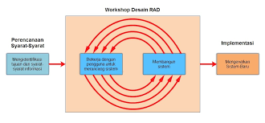

*Gambar 2.1 RAD*

Ada empat fase dalam RAD :

●Fase Requirements Planning (Perencanaan Syarat-Syarat) Fase ini merupakan fase pertemuan antara penganalisis dan pengguna untuk mengidentifikasikan tujuan dari sistem yang akan dibangun serta mengidentifikasikan syarat-syarat informasi yang akan timbul untuk mencapai tujuan tersebut serta menganalisa semua sistem yang dibutuhkan oleh pengguna.

●Fase RAD Design Workshop (Workshop Desain RAD) Fase ini merupakan fase dalam bentuk workshop desain RAD antara penganalisis dan pemrograman untuk merancang sebuah sistem yang akan dibangun. Penganalisis dan pemrogram saling bekerja sama dalam membangun sistem dan menunjukan representasinya dalam bentuk visual desain dan pola kerja kepada pengguna sistem. Pada fase ini juga pengguna merespon prototipe yang telah dirancang. Penganalisis dan pemrogram dapat memperbaiki serta menganalisis modul modul yang dirancang berdasarkan dari respon pengguna sistem.

●Fase Instruction (Konstruksi) Fase Konstruksi merupakan fase eksekusi dalam bentuk pembuatan script program dan merupakan kelanjutan dari fase kedua. Pada fase ini juga menunjukkan platform, hardware, dan software yang digunakan. Setiap desain yang dibuat pada fase sebelumnya, akan ditingkatkan dengan menggunakan perangkat RAD. Setelah fungsi baru tersedia, fungsi baru tersebut ditujukan kepada pengguna untuk mendapatkan interaksi dan revisi, selanjutnya penganalisis akan melakukan perubahan dalam setiap desain aplikasi berdasarkan instruksi dari pengguna.

●Fase Implementation (Implementasi) Fase ini penganalisis bekerja dengan para pengguna secara intensif selama workshop berlangsung, dan merancang beberapa aspek dan nonteknis yang dibutuhkan. Segera setelah aspek-aspek ini di setujui dan sistem-sistem dibangun dan disaring, sistem-sistem baru atau bagian dari sistem diuji coba dan kemudian diperkenalkan kepada organisasi (Susilowati & Negara, 2018).

### 2.2.8 Pemasaran

Ketika ditanyakan kepada sejumlah orang tentang pengertian pemasaran, ternyata diperoleh jawaban yang berbeda-beda. Ada yang menjawab bahwa pemasaran adalah perpaduan antara penjualan, periklanan, dan hubungan masyarakat. Sebagian lagi menjawab pemasaran adalah salah satu dari ketiganya. Ada pula yang mengira bahwa pemasaran adalah sama dengan penjualan dan promosi. Hanya sebagian kecil yang memberikan arti lebih luas, yang menjelaskan bahwa pemasaran mencakup kegiatan mengidentifikasi kebutuhan konsumen, riset pemasaran, pengembangan produk, penetapan harga, pendistribusian dan promosi. (Warnadi, Aris Triyono, 2019).

Pengertian pemasaran tidak terbatas hanya dalam dunia bisnis saja. Pemasaran ternyata dapat mempunyai banyak makna yang lebih luas, yang mencakup makna kemasyarakatan. Untuk memahami itu, dapat kiranya kita simak definisi pemasaran yang diberikan oleh Philip Kotler “*Pemasaran adalah kegiatan manusia yang diarahkan pada usaha untuk memuaskan keinginan (wants) dan kebutuhan (needs) melalui proses pertukaran*”. Berdasarkan definisi tersebut dapat disimpulkan bahwa titik tolak terletak pada kebutuhan dan keinginan manusia.

Berdasarkan jangkauan kegiatannya, maka pemasaran dapat disoroti dalam dua tingkatan, yaitu pemasaran mikro dan pemasaran makro:

1. Pemasaran Mikro

Pemasaran Mikro (Micro Marketing) merupakan penyelenggaraan kegiatan yang berusaha mencapai tujuan organisasi dengan cara memperkirakan kebutuhan konsumen dan mengarahkan suatu arus barang-barang dan jasa untuk memenuhi kebutuhan tersebut dari produsen ke konsumen.

2. Pemasaran Makro

Pemasaran Makro (Makro Marketing) merupakan proses sosial yang mengarahkan arus barang dan jasa-jasa dari suatu perekonomian dari produsen ke konsumen dengan cara yang efektif menyesuaikan penawaran dan permintaan dan mencapai tujuan masyarakat.

Manfaat pemasaran dalam perusahaan yang mengerjakan proses produksi dari bahan baku menjadi barang jadi merupakan kegiatan bidang produksi. Kegiatan tersebut dapat dikatakan produktif dalam suatu perusahaan, disebabkan karena kegiatannya adalah mengubah bentuk suatu barang menjadi barang lain sehingga dapat lebih berguna. Misalnya, kegiatan produksi PT. Berlian Tahu Tempe, telah mengolah kedelai menjadi makanan pokok berupa tahu dan tempe, makanan tersebut lebih mudah dimakan dan terdapat protein yang tinggi.

### 2.2.9 Penjualan

Secara tradisional penjualan sering dianggap sama dengan pemasaran meskipun sebenarnya tidak sama. Penjualan merupakan salah satu elemen dari pemasaran. Ini berarti pengertian pemasaran lebih luas dari pengertian penjualan. Penjualan adalah salah satu fungsi dari perusahaan di samping fungsi produksi dan administrasi. Tujuan penjualan adalah menjual sebanyak-banyaknya untuk memperoleh keuntungan sebesar-besarnya (Jubilee Enterprise, 2016).

**2.2.9.1 Fungsi Penjualan**

Penjualan berfungsi meyakinkan pembeli tentang manfaat dan kegunaan produk yang dijualnya. Penjual berusaha menarik perhatian pembeli (*attention*), minat (*interest*), keinginan (*desire*), dan tindakan (*action*) untuk membeli. Penjual berusaha untuk meyakinkan pembeli akan manfaat dan kegunaan produk yang dijual membantu memberikan solusi yang dihadapi pembeli dengan tujuan agar pembeli dapat merealisasi pembeliannya.

**2.2.9.2 Mengelola Penjualan**

Ada 3 hal yang perlu diperhatikan dalam mengelola penjualan, yaitu Organisasi Penjualan, Manajemen Penjualan, dan Tenaga Penjualan.

Organisasi penjualan hendaknya disesuaikan dengan besarnya usaha dan kebutuhannya. Organisasi penjualan pada usaha mikro dan kecil akan berbeda dengan organisasi penjualan pada usaha menengah.

Manajemen dan Tenaga penjualannya pun juga disesuaikan dengan besarnya usaha dan kebutuhannya. Pada usaha mikro dan kecil berbeda dengan usaha menengah.

### 2.2.10 *PHP*

**2.2.10.1 Pengertian *PHP***

*PHP* adalah singkatan dari *Hypertext* *Preprocessor* yang sebelumnya disebut *Personal* *Home* *Page*, yaitu Bahasa pemrograman *web* *server-side* yang bersifat *open* *source*. *PHP* merupakan *script* yang terintegrasi dengan *HTML* dan berada pada *server* (*server side HTML embedded scripting*). *PHP* adalah *script* yang digunakan untuk membuat halaman *website* yang dinamis. Dinamis berarti halaman yang akan ditampilkan dibuat saat halaman itu diminta oleh *client*. Mekanisme ini menyebabkan informasi yang diterima *client* selalu yang terbaru/*up to date*. Semua *script* *PHP* dieksekusi pada *server* di mana *script* tersebut dijalankan. (Anhar, ST, 2010).

**2.2.10.2 Dasar Pemograman *PHP***

*PHP (Hypertext Preprocessor)* adalah bahasa pemrograman *web* berupa *script* yang dapat diintegrasikan dengan *HTML*, karena *PHP*, *HTML*, dan *MySQL* saling berkaitan. Untuk mempelajari *PHP*, kita harus mempelajari dahulu dasar pemrograman *PHP*. Beberapa hal yang akan memudahkan kita dalam mempelajari dasar pemrograman *PHP*, antara lain poin-poin seperti Sintak Dasar *PHP*, Tipe Data, *Array*, *Operator*, *Control Flow*, dan *Function*.

### 2.2.11 *MySQL*

*MySQL* (*My Structure Query Language*) adalah sebuah perangkat lunak sistem manajemen basis data *SQL* (*Database Management System*) atau *DBMS* dari sekian banyak *DBMS*, seperti yang *multi-thread*, *multi-user* yang bersifat gratis dibawah lisensi *GNU* *General Public Licence (GPL).* Tidak seperti *Apache* yang merupakan *software* yang dikembangkan oleh komunitas umum, dan hak cipta untuk kode sumber dimiliki oleh sebuah penulisnya masing-masing. *MySQL* dimiliki dan disponsori oleh sebuah perusahaan Swedia, yaitu *MySQL AB*. *MySQL AB* memegang hak cipta kode sumbernya. Kedua orang Swedia dan satu orang Finlandia yang mendirikan *MySQL AB* adalah David Axmark, Allan Larson, dan Michael Monty Widenius. Seperti yang telah disebutkan sebelumnya, *MySQL* bersifat *open* *source* sehingga kita bisa menggunakannya secara terbuka. Pemrograman *PHP* juga sangat mendukung dengan *database* *MySQL* sehingga apabila kita mempelajarinya dengan sungguh-sungguh kita dapat mengaplikasikan *PHP* & *MySQL* dalam membuat aplikasi *website* maupun dalam membuat *website*. (Anhar, ST, 2010).

### 2.2.12 *HTML*

*HyperText Markup Language (HTML*) adalah bahasa yang digunakan untuk menulis halaman *web*. *HTML* merupakan pengembangan dari standar pemformatan dokumen teks, yaitu *Standard Generalized Markup Language (SGML). HTML* pada dasarnya merupakan dokumen *ASCII* atau teks biasa, yang dirancang untuk tidak tergantung pada suatu sistem operasi tertentu (Taryana Suryana, Koesheryatin 2014).

*HTML* dibuat oleh Tim Berners-Lee ketika masih bekerja untuk *CERN*, dan dipopulerkan pertama kali oleh *browser* *Mosaic*. Selama awal tahun 1990, *HTML* mengalami perkembangan yang sangat pesat. Setiap pengembangan *HTML*, pasti akan menambah kemampuan dan fasilitas yang lebih baik dari versi sebelumnya. Bahasa itu disebut *HTML* yang merupakan singkatan dari *HyperText* *Markup* *Language*. Kegunaan bahasa uni ialah untuk memanipulasi *browser* sehingga dapat menampilkan informasi yang dapat dibaca oleh pengguna komputer.

### 2.2.13 *JavaScript*

*JavaScript* merupakan bahasa *script* popular yang dipakai untuk menciptakan halaman *web* yang dapat berinteraksi dengan penggunanya dan dapat merespon *event* yang terjadi pada halaman. *JavaScript* merupakan perekat yang menyatukan halaman-halaman *web*. Akan sangat susah menjumpai halaman *web* komersial yang tidak memuat kode *JavaScript*. *JavaScript* awalnya dikenal sebagai *LiveScript*, dikembangkan oleh Brendan Eich di *Netscape* pada tahun 1995 yang menjadi bagian terintegrasi di dalam *Netscape*. *JavaScript* merupakan bahasa *script* yang menghidupkan halaman-halaman *HTML*. *JavaScript* dapat dijalankan pada hampir semua *platform*. *JavaScript* merupakan bahasa sisi-klien yang diDesain pada *browser* komputer, bukan pada *server*.

Karena *JavaScript* terkait dengan *browser*, ia sangat terintegrasi dengan *HTML*, ketika *browser* memuat sebuah halaman, *server* akan mengirim konten utuh dari dokumen, termasuk *HTML* dan *statement*-*statement* *JavaScript*. *JavaScript* bukan *Java*, keduanya merupakan bahasa yang sangat berbeda (RH. Sianipar, 2015).

### 2.2.14 *CSS*

*CSS (Cascading Style Sheet)* adalah *script* pemrograman *web* yang berfungsi untuk mempercantik tampilan *web*. Perintah *CSS* merupakan pengembangan dari perintah *HTML*. Menggunakan *CSS* tidak memerlukan perangkat lunak tertentu karena merupakan *script* yang telah *embedded* dengan *HTML* (Fitri Mariska, 2016).

*Style Sheets* merupakan *feature* yang sangat penting dalam membuat *Dynamic* *HTML*. Meskipun bukan merupakan suatu keharusan dalam membuat *web*, akan tetapi menggunakan *CSS* merupakan kelebihan tersendiri. *CSS* merupakan tempat dimana kita dapat mengontrol dan mengelola *style-style* yang ada. *CSS* mendeskripsikan bagaimana tampilan dokumen *HTML* di layar. Kita juga bisa menyebutnya sebagai template dari dokumen *HTML* yang menggunakannya. Dengan adanya *CSS* maka memungkinkan kita juga bisa membuat efek-efek spesial di *web* yang dibangun.

*CSS* merupakan alternative bahasa pemrograman *web* di masa yang akan datang, dimana mempunyai banyak keuntungan, diantaranya: Ukuran *file* lebih kecil *load* *file* lebih cepat, dapat berkolaborasi dengan *JavaScript*, pasangan setia *XHTML*, menghemat pekerjaan tentunya, dimana hanya membuat 1 halaman *CSS*. Mudah mengganti-ganti tampilan dengan hanya merubah *file* *CSS*nya saja.

### 2.2.15 *Database*

**2.2.15.1. Pengertian *Database***

*Database* adalah sekumpulan data yang memiliki hubungan secara logika dan diatur dengan susunan tertentu serta disimpan dalam media penyimpanan komputer. Data itu sendiri adalah representasi dari semua fakta yang ada pada dunia nyata. *Database* sering digunakan untuk melakukan proses terhadap data-data tersebut untuk menghasilkan informasi tertentu (Wahana Komputer, 2010).

Pada era kemajuan teknologi seperti sekarang ini, nilai informasi itu sangatlah penting, terlebih bagi kemajuan perusahaan. Oleh karena itu, penggunaan dan penguasaan *database* sangat penting. Dalam *database* ada sebutan-sebutan untuk satuan data, yaitu:

1. Karakter

Karakter adalah satuan data terkecil. Data terdiri atas susunan karakter yang pada akhirnya mewakili data yang memiliki arti dari sebuah fakta.

1. *Field*

*Field* adalah kumpulan dari karakter yang mewakili fakta tertentu misalnya nama siswa, tanggal lahir, dan lain-lain. Dalam dunia perancangan *database*, *field* juga disebut atribut. Bila dipandang dari sudut pemrograman berorientasi objek maka sebuah *field* akan mewakili dua properti, yaitu:

1. *Property* *Name*

*Property* *Name* adalah properti dari *field* yang berisi nama *field* yang mewakili data sejenis yang disimpannya.

1. *Property* *Type*

*Property* *Type* adalah properti yang mengatur tipe data dari data yang akan ditampungnya.

1. *Record*

*Record* adalah kumpulan dari *field*. Pada *record*, kita dapat menemukan banyak sekali informasi penting dengan cara mengkombinasikan *field*-*field* yang ada.

1. Tabel

Tabel adalah kumpulan-kumpulan dari *record-record* yang memiliki kesamaan *entity* dalam dunia nyata. Kumpulan dari tabel adalah *database*, wujud fisik sebuah *database* dalam komputer adalah sebuah *file* yang di dalamnya terdapat berbagai tingkatan data yang telah disebutkan di atas.

*7. File*

*File* adalah bentuk fisik dari penyimpanan data. *File* *database* berisi semua data yang telah disusun dan diorganisasikan sedemikian rupa sehingga memudahkan pemberian informasi.

**2.2.15.2. Sistem *Database***

Sebuah sistem *database* adalah kumpulan dari komponen-komponen *database*-*database* yang meliputi:

1. *Database*

2. *Database* *Server*

3. Komponen *Client* *Software*

4. Aplikasi *Database*

Aplikasi *database* adalah sebuah *software* khusus yang diDesain dan digunakan oleh *user* atau pihak lainnya seperti penyedia jasa pemrograman atau konsultan.

Misalnya aplikasi POS, SIA, Sistem Perpustakaan, dan lain-lain. Sedangkan *client* *software* adalah salah satu komponen yang termasuk dalam sistem *database* yang memampukan *software* aplikasi *database* mengakses data secara *remote* pada sebuah *server* *database*. Fungsi utama dari sebuah *server* *database* adalah menangani manajemen data. Tiap *client* *software* berkomunikasi dengan *server* untuk menyalurkan permintaan data lewat *MySQL* dan *server* memprosesnya dalam urutan tertentu dan mengirim data tersebut kembali ke *client* *software*. Kewajiban utama dari sistem *database* adalah menyediakan antarmuka (*interface*) kepada *user* untuk membuat *database*, dan mengelolanya (mencari, menghapus, mengedit)

### 2.2.16 *Sublime Text*

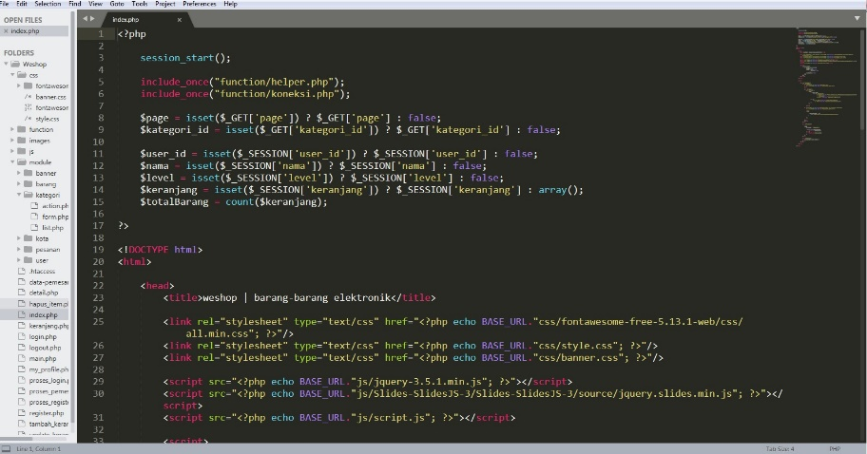

Gambar 2. 1. Sublime Text

**2.2.16.1. Pengertian *Sublime* *Text***

*Sublime* *Text* adalah aplikasi editor untuk kode dan teks yang dapat berjalan diberbagai *platform* *Operating* *System* dengan menggunakan teknologi *Phyton* API. Terciptanya aplikasi ini terinspirasi dari aplikasi VIM, aplikasi ini sangatlah fleksibel dan *powerfull*. Fungsionalitas dari aplikasi ini dapat dikembangkan dengan menggunakan *Sublime*-*Packages* (Roni Habibi, Riki Karnovi, 2020).

*Sublime* *Text* bukanlah aplikasi *open* *source* dan juga aplikasi yang dapat digunakan dan didapatkan secara gratis, akan tetapi beberapa fitur pengembangan fungsionalitas (*packages*) dari aplikasi ini merupakan hasil dari temuan dan mendapat dukungan penuh dari komunitas serta memiliki lisensi aplikasi gratis. *Sublime* *Text* mendukung berbagai bahasa pemrograman dan mampu menyajikan fitur *syntax* *highlight* hampir di semua bahasa pemrograman yang didukung dan dikembangkan oleh komunitas, seperti: *C, C++, C#, CSS, D, Dylan, Erlang, HTML, Groovy, Haskell, Java, JavaScript, LaTeX, Lisp, Lua, Markdown, MATLAB, OCaml, Perl, PHP, Python, R, Ruby, SQL, TCL, Textile, dan XML.* Biasanya bagi bahasa pemrograman yang didukung ataupun belum terdukung secara *default* dapat lebih dimaksimalkan atau didukung dengan menggunakan *add*-*ons* yang bisa di *download* sesuai kebutuhan *user*.

**2.2.16.2. Fitur-Fitur *Sublime* *Text***

Berikut beberapa fitur yang diunggulkan dari aplikasi *Sublime* *Text*:

1. *Go to Anything*

Fitur yang sangat membantu dalam membuka *file* ataupun menjelajahi isi dari *file* hanya dengan beberapa *keystrokes*.

2. *Multiple* *Selections*

Fitur ini memungkin *users* untuk mengubah secara interaktif banyak baris sekaligus, mengubah nama variabel dengan mudah, dan memanipulasi *file* lebih cepat dari sebelumnya.

3. *Command Pallete*

Dengan hanya beberapa *keystrokes*, *users* dapat dengan cepat mencari fungsi yang diinginkan, tanpa harus menavigasi melalui menu.

4. *Distraction Free Mode*

Bila *users* memerlukan fokus penuh pada aplikasi ini, fitur ini dapat membantu *users* dengan memberikan tampilan layar penuh.

5. *Split Editing*

Dapatkan hasil yang maksimal dari monitor layar lebar dengan dukungan *editing* perpecahan. Mengedit isi *file* dengan sisi, atau mengedit dua lokasi di satu *file*. Kita dapat mengedit dengan banyak baris dan kolom yang kita inginkan.

6. *Instant Project Switch*

Menangkap semua *file* yang dimasukan ke dalam *project* pada aplikasi ini. Terintegrasi dengan fitur *Go to Anything* untuk menjelajahi semua *file* yang ada ataupun untuk beralih ke *file* dalam *project* lainnya dengan cepat.

7. *Plugin API*

Dilengkapi dengan *Plugin* *API* berbasis *Phyton* sehingga membuat aplikasi ini sangat tangguh.

8. *Customize Anything*

Aplikasi ini memberikan *users* fleksibilitas dalam hal pengaturan fungsional dalam aplikasi ini.

### 2.2.17 *Bootstrap*

**2.2.17.1. Pengertian *Bootstrap***

*Bootstrap* adalah paket aplikasi siap pakai untuk membuat *frontend* sebuah *website*. Bisa dikatakan, *Bootstrap* adalah template Desain *web* dengan fitur *plus*. *Bootstrap* diciptakan untuk mempermudah proses Desain *web* bagi berbagai tingkat pengguna, mulai dari level pemula hingga yang sudah berpengalaman. Cukup bermodalkan pengetahuan dasar mengenai *HTML* dan *CSS*, kita pun siap menggunakan *Bootstrap* (Zaenal A. Rozi, SmitDev Community, 2015).

Paket *Bootstrap* berisi sekumpulan *file* *CSS*, *font*, dan *JavaScript* yang siap diintegrasikan ke sebuah dokumen *HTML* menggunakan kaidah-kaidah tertentu. Dokumen *HTML* yang dihasilkan pun secara dinamis akan tampil dalam *layout* yang disesuaikan dengan ukuran layar piranti pengunjung.

**2.2.17.2. Fitur-Fitur *Bootstrap***

Berikut beberapa fitur, kelebihan, dan manfaat dari implementasi *Bootstrap* pada proyek *website*.

1. Komponen Siap Pakai

*Bootstrap* telah menyediakan Desain berbagai komponen tampilan *web* yang siap pakai. Kita bisa membuat tombol, ikon, label, *thumbnail*, *breadcrumb*, *paging*, dan lainnya secara konsisten, rapi, dan seragam.

Penamaan kode Desain masing-masing komponen juga mudah dihafal dan dipahami, sehingga pemanggilan kodenya di *HTML* dan penggunaannya secara berulang menjadi mudah.

1. Kompatibilitas *Web* *Browser*

Kode *Bootstrap* kompatibel dengan berbagai *web* *browser* *modern*, mulai dari *Mozilla* *Firefox*, *Google* *Chrome*, hingga *Internet* *Explorer* versi terkini. Termasuk di dalamnya adalah varian *browser* di berbagai *platform* sistem operasi.

Untuk mengantisipasi pada *browser* jadul yang belum men*support* teknologi terkini seperti *HTML5* dan CSS3, *Bootstrap* pun telah menyisipkan kode *Normalize*.*css* ke dalam *file* *CSS*-nya. *Normalize*.*css* merupakan *file* *CSS* popular untuk me-*reset* seluruh elemen *HTML*, sehingga *browser* jadul bisa merendernya seperti pada *browser* *modern*. Selain itu, dua *file* *JavaScript* popular untuk menangani hal yang sama, yaitu *HTML5* *shim* dan *Respond*.*js*, dapat disisipkan pada dokumen *HTML* berbasis *Bootstrap*.

1. Mendukung Responsive *Web* *Design*

*Bootstrap* telah mendukung metode Responsive *Web* *Design*, bahkan menggunakan paradigma *Mobile* *First* sebagai dasar pengembangan *website* yang *mobile*-*friendly*, di antaranya:

1. *Tren* Pengakses *Internet* Via Piranti *Mobile*.
2. *Google* Lebih Menyukai Responsive *Web*
3. Murah, Mudah, dan Praktis
4. Kenyamanan Pengunjung
5. *CSS* yang fleksibel

Selain tersedia dalam bentuk *file* *CSS* (*Cascading Style Sheets*) yang siap pakai, *Bootstrap* juga mensupport penggunaan *Sass* dan *Less*. Keduanya merupakan *CSS* *pre-processor* yang dipakai untuk mengkompilasi *file* *CSS*. Penggunaan *Sass* dan *Less* sendiri bersifat opsional, tergantung selera dan *skill* teknis kita. Kita juga dimungkinkan untuk memodifikasi sendiri *layout* dan pewarnaan pada *CSS* *Bootstrap*, tanpa harus mengubah kode *CSS* yang telah ada.

1. *JavaScript* Siap Pakai

Sebagai fitur tambahan, *Bootstrap* dilengkapi dengan *library* *JavaScript* berbasis *jQuery*. Kita secara mudah dapat membuat kotak dialog, menampilkan *tooltip*, hingga menayangkan *slide* *carousel*. *Website* pun akan menjadi lebih dinamis dan interaktif.

### 2.2.18 *Web Server*

**2.2.18.1. Pengertian *Web* *Server***

*Web* *Server* adalah layanan *server* yang berfungsi menerima permintaan *HTTP* atau *HTTPS* dari klien dengan menggunakan *web* *browser* dan mengirimkan kembali hasilnya dalam bentuk halaman-halaman *web* yang umumnya berbentuk dokumen *HTML* dan format dokumen *web* lainnya. Meskipun terdapat dua protokol(*HTTP* dan *HTTPS*), konfigurasi hanya terfokus pada protokol *HTTP* saja. *HTTP* merupakan singkatan dari *HyperText* *Transfer* *Protocol* yang digunakan dalam (*www*) *World* *Wide* *We b*(Ahmad Roihan, 2018).

Salah satu *web* *server* yang terkenal di *Linux* adalah *Apache*. *Apache* merupakan *web* *server* yang dapat berjalan pada beberapa *platform* yang salah satunya adalah *Debian* yang merupakan bagian dari *Linux*.

**2.2.18.2. Fungsi *Web* *Server***

*Web* *Server* berfungsi untuk menyediakan konten *website* secara grafis dan teks dalam jaringan komputer. Jika dibandingkan tentang proses komunikasi, maka *web* *server* merupakan komunikasi yang paling digemari oleh semua kalangan misalnya, media sosial, akses *e-mail*, dan portal berita. Hasil layanan *web* *server* akan ditampilkan pada komputer klien dengan aplikasi *web* *browser*. Terdapat beberapa *web* *browser* yang terkenal dan sering digunakan oleh banyak orang seperti *Internet* *Explorer*, *Opera*, *Safari*, *Mozilla* *Firefox*, *Google* *Chrome*, *Microsoft* *Edge*.

### 2.2.19 *Xampp*

*Xampp* adalah singkat dari *Windows*, *Apache*, *MySQL*, dan *PHP*. *Xampp* adalah aplikasi yang menggabungkan antara *Apache*, *MySQL*, dan *PHP*. Sehingga, *Xampp* akan mencakup semua persyaratan yang diminta. Dengan demikian, tidak perlu lagi meng-*install* masing-masing aplikasi *Apache*, *MySQL*, dan *PHP* (Indra Meissa, 2009).

Cara *install*nya pun terbilang mudah. Hanya dengan mengikuti alur dan memenuhi permintaannya kita langsung bisa menggunakan aplikasi ini. Selain *Xampp*, masih ada aplikasi-aplikasi yang serupa dengan *Xampp*. Aplikasi-aplikasi ini adalah *Mamp* yang merupakan singkatan dari *Mac*, *Apache*, *MySQL*, dan *PHP* yang biasanya sudah ada di dalam sistem operasi *Macintosh*. Selain *Mamp*, ada juga *Lamp* yang merupakan singkatan dari *Linux*, *Apache*, *MySQL*, dan *PHP* ini biasanya sudah tersedia pada sistem operasi *Linux*. Selain itu juga yaitu *Xampp* yang merupakan paket *All*-*in*-*one* yang tersedia untuk sistem operasi *Linux*, *Windows*, *SPARC*, dan *Mac* *OS*.

### 2.2.20 *Web Browser*

*Web* *Browser* adalah suatu *software* yang digunakan untuk menjelajahi *internet* dan mencari informasi dari suatu *web* yang tersimpan didalam komputer.

Jika ditinjau dari frasa katanya, *web* *browser* terdiri dari dua kata berbahasa Inggris, yaitu kata ‘*web’* dan kata ‘*browser’*. Arti dari kedua kata ini, yaitu: *web* merupakan singkatan dari *website*, yaitu halaman situs yang ada di jaringan *internet*, sedangkan *browser* dapat diartikan sebagai media penjelajah. Dari kedua arti kata ini, maka dapat ditarik kesimpulan bahwa *web* *browser* merupakan alat penjelajah halaman situs *website*.

Awalnya, *web* *browser* berorientasi pada teks dan belum dapat menampilkan gambar. Namun, *web* *browser* sekarang tidak hanya menampilkan gambar dan teks saja, tetapi juga memutar *file* multimedia seperti video dan suara. *Web* *browser* juga dapat mengirim dan menerima *e-mail*, mengelola *HTML*, dan sebagai input dan menjadikan halaman *web* sebagai hasil *output* yang informatif.

*Web* *browser* secara umum adalah suatu perangkat lunak yang digunakan mencari informasi dan mengakses situs-situs yang ada di *internet*. Perangkat ini akan lebih memudahkan pengguna dalam mengakses data dan mencari referensi yang dibutuhkan (Pajar Pahrudin, 2019).

### 2.2.21 *UML*

Menurut (Sukamto & Shalahuddin, 2018:133) dalam jurnal (Tabrani et al., 2021), UML (*Unified Modeling Language*) adalah salah satu standar bahasa yang banyak digunakan di dunia industri untuk mendefinisikan requirement, membuat analisis dan desain, serta menggambarkan arsitektur dalam pemrograman berorientasi objek.

* *Use case* Diagram

Diagram *use case* merupakan pemodelan untuk kelakuan sistem informasi yang akan dibangun. *Use case* mendeskripsikan sebuah interaksi antara satu atau lebih aktor dengan sistem informasi yang akan dibangun. *Use case* digunakan untuk mengetahui fungsi apa saja yang ada pada sebuah sistem informasi dan siapa saja yang berhak menggunakan fungsi-fungsi tersebut. Berikut ini adalah simbol-simbol diagram *use case*, seperti yang terlihat pada tabel 2.1 dibawah ini :

Tabel 2.2 Use Case

|  |  |  |
| --- | --- | --- |
| Simbol | Nama | Keterangan |
|  | Aktor | Orang, proses, atau sistem lain yang berinteraksi dengan sistem informasi yang akan dibuat di luar  sistem informasi itu sendiri. |
|  | *Use case* | Fungsionalitas yang disediakan  sistem sebagai unit-unit yang saling bertukar pesan antar unit atau aktor. |
|  | Asosiasi | Komunikasi antara aktor dan *use case* yang berpartisipasi pada *use case* atau *use case* memiliki interaksi dengan aktor. |
|  | Generalisasi | Dimana fungsi yang satu adalah fungsi yang umum dari yang lainnya. |
|  | <<Include>> | Relasi use case dimana proses bersangkutan akan dilanjutkan ke proses yang dituju. |
|  | <<Extend>> | Relasi use case yang ditambahkan dapat berdiri sendiri, walaupun  tanpa use case tambahan itu. |

* Class Diagram

Diagram Kelas dibuat setelah Diagram *Use case* dibuat terlebih dahulu. Pada pembuatan diagram ini harus menjelaskan hubungan apa saja yang terjadi antara suatu objek dengan objek lainnya sehingga terbentuklah suatu aplikasi. Kelas adalah rancangan dari suatu objek. Kelas dibagi menjadi tiga bagian, yakni nama kelas, atribut kelas, serta operasi kelas (*methods*).

Tabel 2.3 Class Diagram

|  |  |  |
| --- | --- | --- |
| Simbol | Nama | Keterangan |
|  | Kelas | Kelas pada struktur sistem. |
|  | Antar muka /  *Interface* | Sama dengan konsep interface dalam pemrograman berorientasi objek. |
|  | Asosiasi  /*Association* | Relasi antar kelas dengan makna  umum, asosiasi biasanya disertai dengan *multiplicity* |
|  | Asosiasi berarah  / *directed association* | Relasi antar kelas dengan makna kelas yang satu digunakan oleh kelas yang lain, asosiasi biasanya  disertai dengan *multiplicity*. |
|  | *Generalisasi* | Relasi antar kelas dengan makna generalisasi- spesialisasi (umum khusus). |
|  | Kebergantungan  / *dependency* | Relasi antar kelas dengan makna ketergantungan antar kelas. |

* *Activity* Diagram

Diagram aktivitas menggambarkan rangkaian aliran dari aktivitas, digunakan untuk mendeskripsikan aktivitas yang dibentuk dalam suatu operasi sehingga dapat juga digunakan untuk aktivitas lainnya seperti *use case* atau interaksi. Menggambarkan proses bisnis dan urutan aktivitas dalam sebuah proses. Dipakai pada business modeling untuk memperlihatkan urutan aktifitas proses bisnis. Struktur diagram ini mirip flowchart atau data flow diagram pada perancangan terstruktur simbol dalam *activity* diagram.

Tabel 2.4 Activity Diagram

|  |  |  |
| --- | --- | --- |
| Simbol | Nama | Keterangan |
|  | Status Awal | Status awal aktivitas sistem, Sebuah diagram aktivitas memiliki sebuah status awal. |
|  | Aktivitas | Aktivitas yang dilakukan sistem, aktivitas biasanya  diawali dengan kata kerja |
|  | Percabangan /  *Decision* | Asosiasi percabangan dimana jika ada pilihan aktivitas lebih dari satu. |
|  | Penggabungan / *Join* | Asosiasi penggabungan dimana lebih dari satu aktivitas digabungkan menjadi satu status |
|  | Status Akhir | Status akhir yang dilakukan sistem, sebuah diagram aktivitas memiliki sebuah status akhir. |
|  | *Swimlane* | Memisahkan organisasi bisnis yang bertanggung jawab terhadap aktivitas  terjadi |

### 2.2.22 *Flowmap*

Pengertian *Flowmap* adalah campuran peta dan *flowchart*, yang menunjukan pergerakan benda dari satu lokasi ke lokasi lain, seperti jumlah orang dalam migrasi, jumlah barang yang diperdagangkan, dan jumlah paket dalam jaringan. *Flowmap* menolong analisis dan programmer untuk memecahkan masalah ke dalam segmen-segmen yang lebih kecil dan menolong dalam menganalisis alternatif-alternanitif lain dalam pengoperasian.

Adapun pedoman-pedoman dalam membuat *flowmap* adalah sebagai berikut:

1. *Flowmap* digambarkan dari halaman atas ke bawah dan dari kiri ke kanan.
2. Aktivitas yang digambarkan harus didefinisikan secara hati-hati dan definisi ini harus dapat dimengerti oleh pembacanya.
3. Kapan aktivitas dimulai dan berakhir harus ditentukan secara jelas.
4. Setiap langkah dari aktivitas harus berada pada urutan yang benar.
5. Lingkup dan *range* dari aktivitas yang sedang digambarkan harus ditelusuri dengan hati-hati.
6. Gunakan simbol-simbol *flowchart* yang standar.

Adapun simbol-simbol yang sering digunakan dalam *flowmap* dapat dilihat dari tabel berikut:

# BAB III METODE PENELITIAN

## **3.1 Kerangka Fikir**

Berikut adalah langkah-langkah yang dilakukan untuk mencapai tujuan dari penelitian ini. Untuk penjelasan kerangka pikir adalah sebagai berikut:

Mulai

*Gambar 3.1 Kerangka Fikir*

Ya

Di Setujui

Selesai

Kontruksi

Pelaporan

Implementasi

Tidak

Membuat Prototipe

Workshop Desain RAD

Analis Kebutuhan Sistem

Identifikasi Tujuan

Perancangan Syarat-Syarat

Wawancara

Observasi

Studi Pustaka

## **3.2 Deskripsi**

Berikut adalah deskripsi dari kerangka pikir yang penulis buat, penjelasannya adalah sebagai berikut

### 3.2.1 Metode Pengumpulan data

Penelitian ini memperoleh data sebagai bahan laporan skripsi dengan menggunakan beberapa metode serta pembahasan masalah selama melakukan penelitian di UMKM Desa Pakutandang yang digunakan adalah sebagai berikut:

1. Metode Wawancara

Penelitian dengan cara wawancara langsung dengan para pengelola BUMDES yang berhubungan langsung dengan masalah yang diteliti. Beberapa masalah yang ada di UMKM Desa Pakutandang dapat disimpulkan dari hasil wawancara dengan pihak-pihak yang tersebut di atas, sebagai berikut:

1. Selama ini proses pemasaran masih melakukan cara tradisional dan hanya melayani customer yang memesan secara langsung ke lokasi pengrajin.
2. Proses pemesanan pun masih dilakukan dengan cara mendatangi langsung ke pengrajin UMKM.
3. Tidak adanya pembukuan dan data penjualan.
4. Metode Observasi

Pengumpulan data dengan cara mengadakan observasi langsung ke UMKM. Tujuan dilakukannya observasi guna mengetahui bagaimana jalannya sistem pemasaran yang terjadi di UMKM. Kemudian dari masalah-masalah yang telah didapat bisa dianalisis dan dikembangkan guna membantu proses pemasaran di UMKM Desa pakutandang. Dari hasil pengamatan, diketahui bahwa dalam proses pemasarannya masih dilakukan dengan cara tradisional.

1. Metode Studi Pustaka

Pengumpulan data dengan cara membaca dan mempelajari buku-buku, jurnal, dan sumber-sumber dengan masalah yang dihadapi. Pada tahap ini praktisi membandingkan penelitian sebelumnya untuk membuat usulan sistem lebih baik. Sebagai referensi pustaka sejenis dan penelitian sebelumnya ada di BAB II.

**3.2.2 Pengembangan Perangkat Lunak**

Pengembangan perangkat lunak ini dilakukan dengan beberapa tahapan, diantaranya adalah analisis masalah, analisis kebutuhan, Desain, dan konstruksi. Berikut penjelasan dari tahapan-tahapan pengembangan perangkat lunak:

1. Analisis Masalah

Pengembangan perangkat lunak dimulai dari analisis masalah, dimana pada penelitian ini masalahnya adalah:

DI karenakan banyak masyarakat yang belum mengetahui apa saja produk yang ada di BUMDES Arthha Cipta, dan yang di butuhkan yaitu Bagaimana memperluas produk UMKM di Desa pakutandang. Layanan penjualan yang masih menggunakan metode manual dari BUMDES ataupun masyarakat yang harus datang ke ruko BUMDES Artha Cipta yang si butuhkan BUMDES saat ini adalah meningkatkan layanan penjualan UMKM di Desa pakutandang. Data pengelolaan BUMDES Artha Ciota yaitu masih menggunakan manual jadi yang di butuhkan adalah cara mengelola data penjualan supaya lebih efektif dan efisien.

1. Analisis Kebutuhan

Analisis kebutuhan yang dibutuhkan dalam implementasi sistem *E-commerce* untuk pemasaran UMKM di Desa pakutandang berbasis *web* adalah sebagai berikut:

1. Analisis Kebutuhan Fungsional

Kebutuhan fungsional merupakan fungsi utama dari sistem. Adapun sistem yang dibangun harus mampu memenuhi kebutuhan-kebutuhan:

1. Menampilkan data penjualan dari beberapa wilayah.
2. Sebagai media promosi *online*.
3. Dapat melakukan proses penjualan *online*.
4. Admin dapat mengolah semua data yang terdapat pada sistem.

Karyawan dapat mengolah data penjualan dan data karyawan. Analisis dilakukan untuk memperoleh kesimpulan dengan jelas dan lebih spesifik sehingga membantu dalam perancangan sistem yang lebih baik. Analisis juga dilakukan untuk mengetahui sistem informasi yang akan dibuat dapat membantu dalam pengembangan perusahaan.

Pengembangan sistem informasi penjualan ini memerlukan analisis yang tepat untuk bisa memetakan terlebih dahulu masalah dan kelemahan pada sistem lama. Masalah dalam sistem informasi adalah kondisi yang menyimpang dari sasaran sistem informasi, bahkan menyimpang dari sasaran perusahaan, misalnya kinerja mengalami penurunan, informasi tidak efektif, dan sistem informasi tidak aman. Ada beberapa metode yang bisa digunakan, diantaranya analisis *SWOT* (*strength*, *weakness*, *opportunity*, dan *threads*). Pada identifikasi masalah dapat diketahui alas an-alasan mengapa sistem dikembangkan, dan pada tahap analisis kebutuhan dapat diketahui hal-hal apa saja yang akan diperlukan dalam mengembangkan sistem ini.

1. Analisis Kebutuhan Non Fungsional

Kebutuhan non fungsional merupakan fasilitas pembantu yang terdapat pada sistem. Adapun fasilitas yang terdapat pada sistem adalah:

1.Spesifikasi software yang digunakan dalam perancangan sistem disajikan

Tabel 3.2 Sofware untuk perancangan sistem

|  |  |  |
| --- | --- | --- |
| NO | *Software* | Keterangan |
| 1 | *Operating System* | Microsoft Windows XP Professional (5.1, Build 2600 |
| 2 | XAMPP 2.5 installer versi 1.7.1 | Apache versi 2.2.11  *MySQL* client versi 5.0.51 a phpMyAdmin 3.1.3.1  FileZilla server versi 0.9.31 |
| 3 | *Mozilla firefox* | 22.0 |
| 4 | *Prestashop* | 1.5.1.0 |
| 5 | *Adobe Photoshop* | 7.0 |
| 6 | *Adobe Reader* | 10.1.7 |
| 7 | *WinRaR* | 2.90 |

2. Spesifikasi Hardware untuk perancangan sitem

Tabel 3.3. Hardware untuk perancangan sistem

|  |  |
| --- | --- |
| Hardware | Keterangan |
| *Server* | Acer  Travelmate B115-M  Intel-(R) Coleron(R) CPU N2940 @1.83GHz (4 CPUs)  4096 MB RAM |

1. Desain

Pada tahap ini ada dua jenis Desain yang dibuat, yaitu:

1. Desain Sistem

Pada langkah ini akan diuraikan alur kerja dari aplikasi *E-commerce* berbasis *web* dengan rinci, mulai dari memposting produk, mengelola data, hingga proses pembeli mendaftar, melakukan pemesanan, dan proses pembelian produk yang akan dijual. Hasil dari Desain proses ini akan digambarkan ke dalam bentuk diagram *UML*.

1. Desain Pemrograman

Desain Pemrograman dilakukan dengan membuat Desain yang diperlukan untuk pemrograman (penulisan *source code* program) berdasarkan Desain sistem.

1. Konstruksi

Program-program dalam aplikasi *E-commerce* ini dapat dikategorikan menjadi 2 kelompok, yaitu *backend* program dan *frontend* program.

1. *Backend* Program

*Backend* adalah program-program untuk melakukan tugas penanganan akses *database*, seperti *Create*(menambah), *Read*(membaca), *Update*(memperbarui), dan *Delete*(menghapus).

1. *Frontend* Program

*Frontend* adalah program-program untuk memudahkan pengguna aplikasi berinteraksi dengan aplikasi, meningkatkan kesan dinamis dan interaktif pada aplikasi, yang berfungsi meningkatkan penggunaan aplikasi.

* + 1. **Testing**

Padatahap ini dilakukan pengujian program secara keseluruhan dari aplikasi yang dibuat. Adapun testing terhadap program dilakukan dengan metode *black* *box*. Metode *black* *box* melakukan *testing* tanpa melihat *source* *code* program dan dijalankan oleh *user* untuk mengamati apakah program telah menerima *input*, memproses, dan mengeluarkan *output* dengan benar.

Apabila ditemukan *bug* atau beberapa program tidak berjalan dengan semestinya, maka akan dilakukan perbaikan agar aplikasi berjalan dengan semestinya.

### 3.2.4 Pembuatan Laporan

Tahapan terakhir adalah menyelesaikan laporan sebagai salah satu persyaratan kelulusan. Pembuatan laporan ini terdiri dari hasil uji coba dan implementasi dalam bentuk laporan tertulis yang terdiri dari 6 bab.

# BAB IV ANALISIS DAN PERANCANGAN

## **4.1 Analisis**

Analisis kegiatan awal pada pembangunan dan pengembangan penelitian ini menggunakan metode uji coba untuk mengimplementasikan sistem *E-commerce* untuk pemasaran di BUMDES artha cipta Pakutandang. Dalam analisis ini penulis mempunyai instrumen penelitian dan melakukan beberapa tahapan analisis yaitu, analisis masalah, analisis software, analisis pengguna, analisis interface, fitur-fitur, analisis data, dan anilisis biaya.

### 4.1.1 Analisis Masalah

Analisis masalah dilakukan untuk mengetahui masalah apa saja yang terdapat di BUMDES Artha Cipta Pakutandang, dimana pada penelitian ini masalahnya adalah: Bagaimana memperluas inftormasi produk UMKM di Desa Pakutandang, di karenakan kurangnya informasi yang di dapat oleh masyarakat terdapat produk BUMDES Artha Cipta. Bagaimana meningkatkan layanan penjualan UMKM di Desa Pakutandang, dalam beberapa tahun terakhir penjualan BUMDES Artha Cipta tidak mencapai targat bahkan terhitung sangat sedikit. Dengan ditemukannya masalah tersebut diatas, penulis dalam penelitian ini mengusulkan membuat aplikasi *E-commerce* berbasis web untuk di implementasikan di BUMDES Artha Cipta Pakutandang. Diharapkan dengan hadirnya sistem *E-commerce* di BUMDES Artha Cipta Pakutandang dapat mengatasi masalah-masalah yang telah disebutkan.

### 4.1.2 Analisis Software

Analisis kebutuhan software ini dilakukan untuk mengetahui software apa saja yang digunakan dalam membangun sistem *E-commerce*. Berikut adalah software yang akan digunakan dalam penelitian ini, yaitu:

1. Sublime Text digunakan sebagai Code Editor untuk menulis source code untuk konstruksi program. Terdapat dua jenis konstruksi program, yaitu:
2. *Backend* Program

*Backend* adalah program-program untuk melakukan tugas penanganan akses *database*, seperti *Create*(menambah), *Read*(membaca), *Update*(memperbarui), dan *Delete*(menghapus).

*b.Frontend*

*Frontend* adalah program-program untuk memudahkan pengguna aplikasi berinteraksi dengan aplikasi, meningkatkan kesan dinamis dan interaktif pada aplikasi, yang berfungsi meningkatkan penggunaan aplikasi.

1. Xampp digunakan sebagai localhost. Selain sebagai localhost Xampp juga sudah memuat beberapa aplikasi seperti PHP, Apache, *MySQL*. Sehingga, *Xampp* akan mencakup semua persyaratan yang diperlukan. Dengan demikian, tidak perlu lagi meng-*install* masing-masing aplikasi *Apache*, *MySQL*, dan *PHP.*
2. Web browser digunakan sebagai compiler yang berguna untuk membaca source code program backend yang berkaitan langsung untuk mengakses database dan untuk membaca source code program frontend yang berguna untuk memudahkan pengguna untuk berinteraksi dengan aplikasi.
3. Balsamiq Wireframes digunakan sebagai mockup untuk merancang tampilan user interface sebuah aplikasi, dengan menggambarkan prototype rancangan Desain website akan memudahkan penulis untuk membangun dan mengembangkan aplikasi.

### 4.1.3 Analisis Pengguna

Analisis pengguna dilakukan agar penulis dapat mengetahui kebutuhan masyarakat untuk mengakses penjualan *E-commerce* BUMDES Artha Cipta. Selain untuk mellihat produk yang tersedia masyarakat juga bisa membeli produk yang ada di BUMDES Artha Cipta. Seperti sayur sayuran, Beras, Telu dan lain lain . dalam menggunakan sistem *E-commerce* untuk kegiatan pemasarannya. Setelah mengetahui kebutuhan pengguna yaitu masyarakat Desa Pakutandang, penulis menerapkan strategi untuk menyelesaikan penelitian agar lebih terfokus. Dengan menggunakan strategi penulis dapat menyelesaikan masalah lebih cepat dan tepat. Dari sisi user interface dan fitur-fitur dibuat agar lebih dinamis dan lebih interaktif untuk memudahkan pengguna dalam menggunakan aplikasi *E-commerce*.

### 4.1.4 Analisis User Interface

Analisis interface dari penelitian ini menjadi output dan telah disesuaikan dengan beberapa kebutuhan pengguna dan penelitian ini. User interface akan dibuat sedinamis dan seinteraktif mungkin sehingga memudahkan user ketika berinteraksi dengan aplikasi. Dalam user interface ini nantinya akan menampilkan beberapa form dan data penjualan BUMDES Artha Cipta Pakutandang. Berikut adalah tampilan user interface dari aplikasi *E-commerce*:

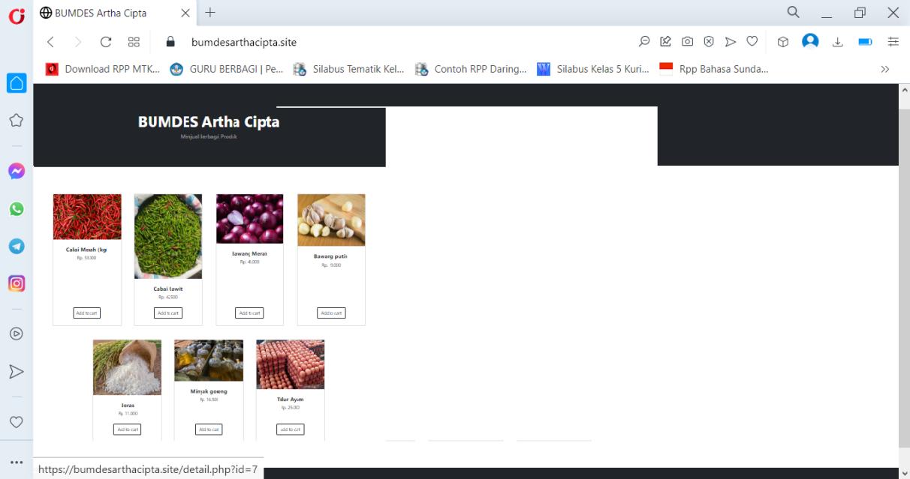

Gambar 4.1 User Interface

### 4.1.5 Fitur-Fitur

Beberapa fitur yang akan hadir pada aplikasi *E-commerce* di BUMDES Artha Cipta Pakutandang ini dimaksudkan untuk memudahkan user melakukan proses pemasaran dan mengelola sebuah data. Berikut adalah fitur-fitur yang ada di aplikasi *E-commerce* di BUMDES Artha Cipta Desa Pakutandang :

1. Menampilkan layanan penjulan di aplikasi sehingga customer dapat memesan produk lewat website.
2. Menampilkan data penjulan produk.
3. Fitur keranjang sebagai media penyimpanan produk sebelum dibeli.
4. Laporan dari data penjualan.

### 4.1.6 Analisis Data

Berikut adalah analisis data berupa data masukan, proses, dan keluaran yang menunjang aplikasi *E-commerce* di BUMDES Artha Cipta Desa Pakutandang :

Tabel 4.1. Analisis Data

|  |  |  |  |
| --- | --- | --- | --- |
| **No** | **Masukan** | **Proses** | **Keluaran** |
| 1 | Data Login admin | Aplikasi memverifikasi username dan password | Akun masuk dengan hak akses admin |
| 2 | Data order | Aplikasi memproses orderan dengan berinteraksi langsung ke customer. Mulai dari order, tambah order, edit order, dan hapus order. Aplikasi akan menanggapi customer sesuai prosedur. | Produk dipesan |
| 3 | Data pembayaran | Aplikasi memproses pembayaran dengan berinteraksi langsung ke customer. Mulai dari Pembayaran, tambah pembayaran, edit pembayaran, dan hapus pembayaran. Aplikasi akan menanggapi customer sesuai prosedur | Produk dibayar lalu dikirim |
| 4 | Data produk | Aplikasi memproses database, menambah produk, edit produk, dan hapus produk. Aplikasi akan memproses data ke database | Update ke database |
| 5 | Data Manajemen profil | Aplikasi mengolah data profil. Mulai dari detail pesanan dan tambah pesanan untuk customer. Aplikasi memvalidasi pembayaran dan melakukan update status pembayaran untuk hak akses admin | Update ke database |
| 6 | Data Login user | Aplikasi memverifikasi username dan password | Akun masuk dengan hak akses cuctomer |

### 4.1.7 Analisis Kebutuhan/Alat

Analisis biaya dilakukan untuk mengetahui total biaya yang digunakan untuk melakukan pembangunan dan pengembangan sistem *E-commerce* di BUMDES Artha Cipta Desa

Pakutandang. Berikut adalah instrumen yang digunakan dalam penelitian ini:

1. Perangkat Keras

Berikut adalah perangkat keras yang menjadi penunjang dalam instrumen penelitian pada penelitian ini:

Tabel 4.2. Analisis Biaya Perangkat Keras

|  |  |
| --- | --- |
| Hardware | Keterangan |
| *Server* | Acer  Travelmate B115-M  Intel-(R) Coleron(R) CPU N2940 @1.83GHz (4 CPUs)  4096 MB RAM |

1. Perangkat Lunak

Berikut adalah perangkat lunak yang menjadi penunjang dalam menyelesaikan penelitian ini:

Tabel 4.3. Analisis Biaya Perangkat Lunak

|  |  |  |
| --- | --- | --- |
| NO | *Software* | Keterangan |
| 1 | *Operating System* | Microsoft Windows XP Professional (5.1, Build 2600 |
| 2 | XAMPP 2.5 installer versi 1.7.1 | Apache versi 2.2.11  *MySQL* client versi 5.0.51 a phpMyAdmin 3.1.3.1  FileZilla server versi 0.9.31 |
| 3 | *Mozilla firefox* | 22.0 |
| 4 | *Prestashop* | 1.5.1.0 |
| 5 | *Adobe Photoshop* | 7.0 |
| 6 | *Adobe Reader* | 10.1.7 |
| 7 | *WinRaR* | 2.90 |

**4.1.8 Analisis Biaya**

Proses pembuatan *e-commerce* berbasis web pada BUMDES Artha Cipta memerluka tenaga serta biaya yang harus di keluarka. Adapun yang di perlukan yaitu seperti tabel di bawah ini:

Tabel 4.4 Analis Biaya

|  |  |  |
| --- | --- | --- |
| **No** | **Perincian** | **Biaya** |
| 1 | ATK | 500.000 |
| 2 | Jaringan Interner | 600.000 |
| 3 | Analis |  |
| 4 | Programmer | 700.000 |
| 5 | Sofware | 100.000 |
| 6 | Hardware | 500.000 |
|  | Total | 2.400.000 |

## **4.2 Perancangan**

Proses perancangan ini fokus untuk menampilkan keluaran program yaitu berupa User Interface, serta memberikan gambaranan terhadap use case diagram, use case scenario, dan activity diagram yang terjadi pada penelitian ini.

### 4.2.1 UML

1. *Use Case Diagram*

Use case diagram ini dibuat untuk menggambarkan bagaimana sistem pemasaran berbasis web di BUMDES Artha Cipta Desa Pakutandang.

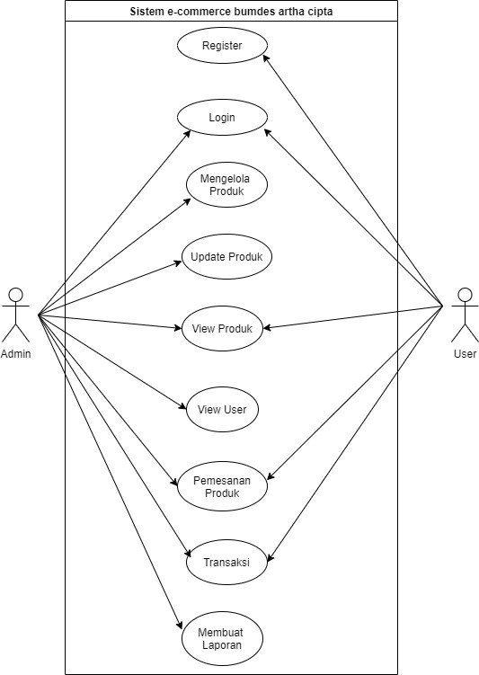

Gambar 4. 2. Use Case

a. Deskripsi Aktor

Definisi aktor merupakan penjelasan dari apa yang dilakukan oleh aktor-aktor yang terlibat dalam perangkat lunak yang dibangun.

Tabel 4.5. Diagram Arus Data (DAD)-UML Deskripsi Aktor

|  |  |  |
| --- | --- | --- |
| No | Aktor | Deskripsi |
| 1 | Admin | 1. Melakukan login  2. Mengelola/memanipulasi (Inser, Update, dan Delete) seluruh content dan informasi yang akan ditampilkan pada halaman web BUMDES Artha Cipta Desa Pakutandang |
| 2 | User | 1. Dapat melihat seluruh informasi yang ditampilkan pada halaman web  2. Dapat mengakses semua link yang ada pada halaman web |

b. Deskripsi Use Case

Use case adalah urutan proses yang dilakukan oleh sistem, dimana menghasilkan sesuatu yang dapat dilihat dan diamati oleh aktor tertentu. Deskripsi dari use case yang ada di website BUMDES Artha Cipta Desa Pakutandang adalah sebagai berikut:

Tabel 4.6. Deskripsi Use Case

|  |  |  |  |
| --- | --- | --- | --- |
| No | Aktor | Use Case | Deskripsi |
| 1 | Admin | Login | Validasi untuk admin sebelum masuk ke dalam sistem |
|  |  | Mengelola Produk | Merupakan data Admin dalam mengelola produk BUMDES Artha Cipta |
|  |  | Update Produk | Merupakan data admin untuk menambah atau mengurangi produk BUMDES Artha Cipta |
|  |  | View Produk | Merupakan data untuk melihat produk |
|  |  | View User | Merupakan data untuk melihat user yang mendaftar atau keluar pada BUMDES Artha Cipta |
|  |  | Pemesanan Produk | Merupakan data untuk melihat produk apa saja yang di masuk dalam pesanan |
|  |  | Transaksi | Data untuk melihat proses transaksi yang di lakukan user terdahap BUMDES Artha Cipta |
|  |  | Membuat Laporan | Data untuk melihat laporan penjualan, stok barang, dan pengeluaran |
| 2. | User | Registrasi | Melukan pendaftaran pada BUMDES Artha Cipta dengan data diri |
|  |  | Login | Melakukan login dan masuk sebagai costumer BUMDES Artha Cipta |
|  |  | View produk | Melihat produk yang tersedia |
|  |  | Pemesanan produk | Melakukan pemesanan produk di web BUMDES Artha Cipta |
|  |  | Transaksi | Melakukan pembelian produk BUMDES Artha Cipta |

*2. Use Case Scenario*

Use case Scenario (meskipun secara teknis bukan sebuah diagram). Pada tahap ini dijelaskan penggambaran pada *Use Case Diagram* pada masing-masing kegiatan pada *website* BUMDES artha Cipta Desa pakutandang.

Tabel 4.7. Use Case Scenario

|  |  |  |
| --- | --- | --- |
| No | Use Case | Deskripsi |
| 1 | Login | Admin harus melakukan login menggunakan username dan password |
| 2 | Pemesanan Produk | Merupakan pengelolaan untuk mengatur metode order konsumen |
| 3 | Transaksi | Merupakan proses pengelolaan pembayaran |
| 4 | Update Produk | Admin Merupakan proses manambah produk atau menghapus Produk |
| 5 | Mengelolal Produk | Admin mengelola produk dari pemesanan user |
| 6 | View User | Admin mengelola User |

a.Use Case Scenario Login

Tabel 4.8. Use Case Scenario Login

|  |  |
| --- | --- |
| Aktor | Sistem |
| 1. Admin memanggil alamat web |  |
|  | 2. Sistem menampilkan form login |
|  | 3. Sistem meminta memasukan data |
| 4. Memasukan data username dan password |  |
|  | 5. Sistem memverifikasi data username dan password |
|  | 6. Sistem membawa pada halaman admin yang berhak diaksesnya |

b. Use Case Scenario Pemesanan Produk

Tabel 4.9. Use Case Scenario Pemesanan Produk

|  |  |
| --- | --- |
| Aktor | Sistem |
| 1. User melihat produk dan memilih produk |  |
|  | 2. Sistem menampung produk yang pilih ke keranjang |
| 3. tambah quantity produk yang akan dibeli |  |
|  | 4. sistem akan memverifikasi quantity yang dibeli |
|  | 5. Sistem menjumlah harga dikali quantity |
| 6. User menghapus produk yang tidak jadi dibeli |  |
|  | 7. Sistem akan menghapus produk yang tidak jadi dipilih dari keranjang |
| 8. User melanjutkan proses Order |  |

c. Use Case Scenario Transaksi

Tabel 4.10. Use Case Scenario Transaksi

|  |  |
| --- | --- |
| Aktor | Sistem |
| 1. User melanjutkan proses order ke pembayaran dan pengiriman barang |  |
|  | 2. Sistem akan menampilkan form alamat barang dan detail order |
| 3. User mengisi nama penerima, nomor telepon, alamat pengiriman dan tujuan pengiriman |  |
|  | 4. Sistem memverifikasi dan menyimpan identitas penerima barang ke database |
|  | 5. Sistem menampilkan form Detail pesanan dan menampilkan link konfirmasi pembayaran |
| 6. User mengklik link konfirmasi pembayaran |  |
|  | 7. sistem menampilkan form konfirmasi pembayaran |
| 8. User mengisi nomor rekening, nama account, dan tanggal transfer |  |
|  | 9. Sistem memverifikasi dan mengirimkan pesanan ke admin |
| 10. User dipindahkan ke form my profile menunggu validasi pembayaran |  |
| 11. Admin Memvalidasi pembayaran |  |

d. Use Case Scenario Update Produk

Tabel 4.11. Use Case Scenario UpdateProduk

|  |  |
| --- | --- |
| Aktor | Sistem |
| 1. Admin masuk ke halaman my profile |  |
|  | 2. Sistem menampilkan form my profile hak akses admin |
| 3. Admin masuk ke halaman kategori |  |
|  | 4. Sistem menampilkan form kategori |
| 5. Admin memilih tambah kategori |  |
|  | 6. Sistem menampilkan form tambah kategori |
| 7. Admin memasukan kategori yang akan ditambah |  |
|  | 8. Sistem memverifikasi dan menambahkan kategori baru ke dalam database |
|  | 9. Sistem mengembalikan Admin ke form kategori |
| 10. Admin memilih edit kategori |  |
|  | 11. Sisterm menampilkan form edit kategori |
| 12. Admin mengedit data kategori |  |
|  | 13. Sistem memverifikasi dan mengupdate data kategori ke dalam database |
|  | 14. Sistem mengembalikan admin ke form kategori |
| 15. Admin memilih delete kategori |  |
|  | 16. Sistem memverifikasi dan menghapus kategori di database |
|  | 17. Sistem merefresh form kategori |

e. Use Case Scenario Mengelola Produk

Tabel 4.12. Use Case Scenario Mengelola Produk

|  |  |
| --- | --- |
| Aktor | Sistem |
| 1. Admin masuk ke halaman my profile |  |
|  | 2. Sistem menampilkan halaman my profile dengan hak akses admin |
| 3. Admin memilih halaman pesanan |  |
|  | 4. Sistem menampilkan halaman pesanan |
| 5. Admin memilih update status pesanan |  |
|  | 6. Sistem menampilkan form update status pesanan |
| 7. Admin memvalidasi pesanan |  |
|  | 8. Sistem memvalidasi pesanan dan mengirimkan ke customer |
|  | 9. Sistem mengembalikan admin ke halaman pesanan |
| 10. User masuk ke halaman my profile |  |
|  | 11. Sistem menampilkan halaman my profile |
| 12. User memilih detail pesanan |  |
|  | 13. Sistem menampilkan detail pesanan |
| 14. User melakukan proses konfirmasi pembayaran |  |
|  | 15. Sistem memproses konfirmasi pembayaran |
|  | 16. Sistem mengembalikan user ke halaman pesanan |
| 17. User memilih tambah pesanan |  |
|  | 18. Sistem menampilkan halaman utama |
| 19. User melakukan proses order |  |
|  | 20. Sistem memproses order |

2. *Activity Diagram*

ini menggambarkan aliran keseluruhan kegiatan dan masing-masing *Use Case Diagram* dapat membuat satu kegiatan pada kegiatan pemasaran dan transaksi-transaksi apa saja yang ada pada *website*.

1. Activity Diagram Login

| Admin | Sistem | Database |
| --- | --- | --- |
| Admin/customer memasukan username dan password  Admin/customer memasukan username dan password  Admin Memanggil Halaman web | Tidak Valid  Sistem menampilkan notice username/password tidak sesuai  Sistem menampil Sistem menampilkan form login dan meminta memasukan data  kan form login dan fdffefdmeminta memasukan data | Mencocokan username dan password ke database  Sistem membawa admin ke halaman yang berhak diaksesnya  Valid |

Gambar 4.3. Activity Diagram Login

b. Activity Diagra Pemsanan Produk

|  |  |  |
| --- | --- | --- |
| Admin | Sistem | Database |
| User melanjutkan proses order  Memilih  User merubah quantity produk  Menambah quantity produk yang dibeli  User melihat dan memilih produk | Selesai  Sistem menghapus produk di keranjang  Sistem menampilkan total dan subtotal harga produk yang dibeli  Menampilkan notice stok produk terbatas  Sistem menampung produk yang dipilih keranjang | Tidak Valid  User menghapus produk yang dibeli  Valid  Mengambil stok produk di database dikali quantity |

Gambar 4.4. Pemesanan Produk

c. Activity Diagram Metode Transaksi

|  |  |  |
| --- | --- | --- |
| Admin | Sistem | Database |
| Admin memvalidasi pembayaran  User mengisi data untuk konfirmasi pembayaran  User mengklik link konfirmasi pembayaran  User mengisi data alamat pengiriman barang  User memilih lanjut pemesanan  User melanjutkan proses order ke pembayaran dan pengiriman barang | Sistem menampilkan form halaman pesanan di halaman my profile untuk menunggu validasi admin  Sistem menampilkan form konfirmasi pembayaran  Sistem menampilkan form detail pesanan di halaman pesanan, no rekening untuk pembayaran, dan link konfirmasi pembayaran  Sistem menampilkan form alamat pengiriman barang dan detail order | Menyimpan data ke database dan mengirimkan validasi pembayaran ke admin  Menyimpan data ke database  Mengambil data detail order |

Gambar 4.5 Transaksi

d. Activity Diagram Mengelola Pesanan

|  |  |  |
| --- | --- | --- |
| Admin | Sistem | Database |
| Admin memvalidasi pesanan  Admin memilih update status pesanan  Admin memilih halaman pesanan  Admin masuk ke halaman my profile | Sistem merefresh halaman pesanan  Sistem menampilkan form update status pesanan  Sistem menampilkan halaman pesanan  Sistem menampilkan halaman my profile dengan hak akses admin | Sistem menyimpan hasil validasi dan diteruskan ke customer |

Gambar 4.6 Profile Mengelolala Pesanan

e. Activity Diagram View User

|  |  |  |  |
| --- | --- | --- | --- |
| Admin | | Sistem | Database |
| User melakukan proses order  User memilih tambah pesanan  User melakukan proses konfirmasi pembayaran  User memilih detail pesanan  User masuk ke halaman my profile | Selesai  Memilih  Sistem menampilkan halaman utama  Sistem merefresh halaman pesanan  Sistem menampilkan form detail pesanan  Sistem menampilkan halaman my profile dengan hak akses admin | Sistem memproses orderan user  Sistem memproses konfirmasi pembayaran |

Gambar 4.7 View User

F. *Activity Diagram* Laporan

|  |  |  |  |
| --- | --- | --- | --- |
| Admin | | Sistem | Database |
| Admin melakukan proses pembuatan laporan  Admin memilih laporan tok dan transaksi  Admin melakukan proses laporan stok dan transaksi  Admin memilih halaman laporan  Admin masuk ke halaman my profile | Selesai  Memilih  Sistem menampilkan laporan dan transaksi  Sistem merefresh halaman laporan  Sistem menampilkan form halaman laporan  Sistem menampilkan halaman my profile dengan hak akses admin | Sistem mencetak hasil laporan  Sistem memproses sata laporan stok dan transaksi |

Gambar 4.8 laporan

### 4.2.2. *Class Diagram*

class diagram  adalah jenis diagram struktur statis dalam UML yang menggambarkan struktur sistem dengan menunjukkan sistem class, atributnya, metode, dan hubungan antar objek.

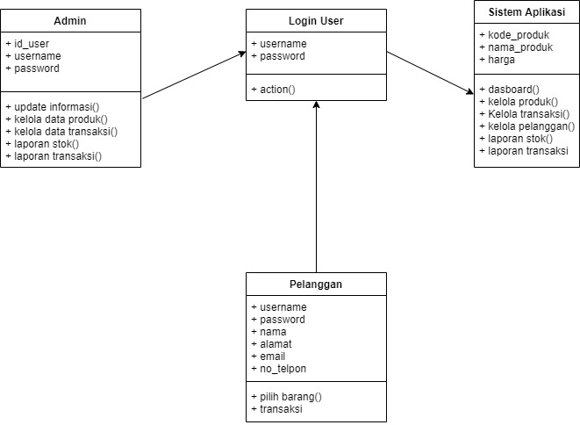

Gambar 4. 1. Class Diagram

### 4.2.3. Struktur Tabel

Berikut adalah struktur database yang dirancang untuk membangun aplikasi *E-commerce* di BUMDES Artha Cipta Desa Pakutandang:

Table 4.13 Struktur Banner

|  |  |  |  |
| --- | --- | --- | --- |
| Banner | | | |
| Field Name | Type | Size | Deskripsi |
| banner_id | INT | 10 | Banner_id |
| banner | VARCHAR | 100 | Menyimpan banner |
| gambar | VARCHAR | 150 | Menyimpan gambar |
| link | VARCHAR | 500 | Menyimpan tautan link |
| status | ENUM | ON/OFF | Keadaan banner |

Tabel 4.14 Barang

|  |  |  |  |
| --- | --- | --- | --- |
| Barang | | | |
| Field Name | Type | Size | Deskripsi |
| barang_id | INT | 10 | Barang_id |
| kategori_id | INT | 10 | Kategori_id |
| nama_barang | VARCHAR | 250 | Meyimpan nama barang |
| Spesifikasi | TEXT |  | Spesifikasi barang |
| Gambar | VARCHAR | 300 | Meyimpan gambar |
| Harga | INT | 10 | Meyimpan harga |
| Stok | INT | 12 | Meyimpan stok barang |
| Status | ENUM | ON/OFF | Keadaan barang |

Tabel 4.15Kategori

|  |  |  |  |
| --- | --- | --- | --- |
| Kategori | | | |
| Field Name | Type | Size | Deskripsi |
| kategori_id | INT | 10 | Kategori_id |
| kategori | VARCHAR | 150 | Meyimpan kategori barang |
| status | ENUM | ON/OFF | Keadaan kategori barang |

Tabel 4.16 Konfirmasi Pembayaran

|  |  |  |  |
| --- | --- | --- | --- |
| konfirmasi_pembayaran | | | |
| Field Name | Type | Size | Deskripsi |
| konfirmasi_id | INT | 10 | Konfirmasi_id |
| pesanan_id | INT | 10 | Pesanan_id |
| nomor_rekening | VARCHAR | 20 | Menyimpan nomor rekening |
| nama_account | VARCHAR | 150 | Meyimpan nama account |
| tanggal_transfer | DATE |  | Meyimpan tanggal transfer |
| Gambar | VARCHAR | 250 | Meyimpan gambar/bukti transfer |

Tabel 4.17 Kota

|  |  |  |  |
| --- | --- | --- | --- |
| Kota | | | |
| Field Name | Type | Size | Deskripsi |
| kota_id | INT | 10 | Kota_id |
| kota | VARCHAR | 150 | Menyimpan nama kota |
| tarif | INT | 10 | Menyimpan tarif ongkos kirim |
| status | ENUM | ONN/OFF | Keadaan jasa ongkos kirim kota |

Tabel 4.18. Pesanan

|  |  |  |  |
| --- | --- | --- | --- |
| Pesanan | | | |
| Field Name | Type | Size | Deskripsi |
| pesanan_id | INT | 10 | Pesanan_id |
| kota_id | INT | 10 | Kota_id |
| user_id | INT | 10 | User_id |
| nama_penerima | VARCHAR | 150 | Menyimpan nama penerima |
| nomot_telepon | VARCHAR | 15 | Meyimpan nomor telepon |
| Alamat | VARCHAR | 300 | Menyimpan alamat |
| tanggal_pemesanan | DATETIME |  | Meyimpan tanggal pemesanan |
| Status | TINYINT | 4 | Keadaan pesanan |

Tabel 4.19 Pesanan Detail

|  |  |  |  |
| --- | --- | --- | --- |
| pesanan_detail | | | |
| Field Name | Type | Size | Deskripsi |
| pesanan_id | INT | 10 | Pesanan_id |
| barang_id | INT | 10 | Barang_id |
| Quantity | TINYINT | 2 | Menyimpan quantity pesanan |
| Harga | INT | 10 | Menyimpan harga pesanan |

Tabel 4.20 User

|  |  |  |  |  |
| --- | --- | --- | --- | --- |
| User | | | | |
| Field Name | Type | Size | Deskripsi | |
| user_id | INT | 10 | User_id | |
| Level | VARCHAR | 30 | Menyimpan level account |
| Nama | VARCHAR | 150 | Menyimpan nama user | |
| Email | VARCHAR | 160 | Menyimpan email user | |
| Alamat | VARCHAR | 400 | Menyimpan alamat user | |
| Phone | VARCHAR | 15 | Menyimpan nomor telepon user | |
| Password | VARCHAR | 300 | Menyimpan password user | |
| Status | ENUM | ON/OFF | Keadaan account user | |

### 4.2.4. Desain

Berikut adalah Desain yang dirancang untuk membangun user intertface dari aplikasi *E-commerce* BUMDES Artha Cipta Desa pakutandang menggunakan Balsamiq Wireframes:

* + - 1. **Halaman Utama**

Pada halaman utama user terdapat kategori untuk melihat produk apa saja yang tersedia di web site BUMDES artha cipta. Dan ada juga menu login untuk user.

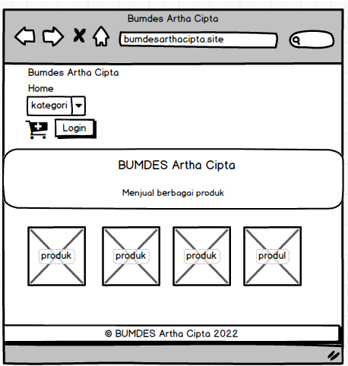

Gambar 4.4 Halaman Utama Balsamiq wireframes

* + - 1. **Halaman register**

Pada halaman register user di minta untuk membuat akun dengan memasukan nama, email, no telpon, alamat, password dan ulangi password.

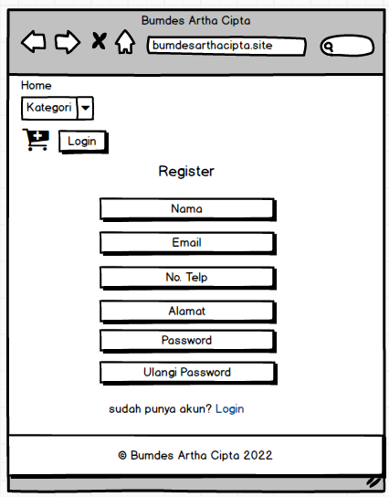

*Gambar 4.5 Halaman Register Balsamiq Wireframes*

* + - 1. **Halaman Login**

Sesudah melakukan register pada halaman sebelumnya, pada halaman ini user diminta untuk melakukan login akun dengan memasukan email dan password yang terlah terdaftar. Agar bisa melakukan pemesanan produk, dan melihat profil di web site BUMDES artha cipta Desa pakutandang.

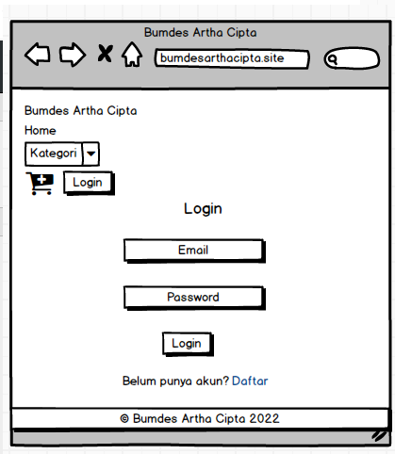

*Gambar 4.6 Halaman Login Balsamiq Wireframes*

**4.2.4.4 Halaman Cart**

Pada halaman Cart user bisa memasukan produk apa saja yang akun di beli pada web site BUMDES artha cipta Desa Pakutandang.

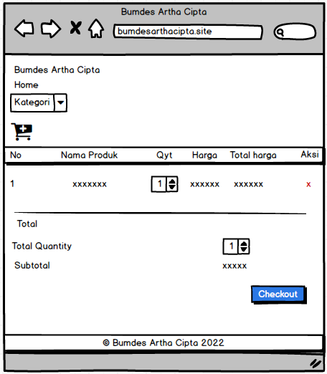

*Gambar 4.7 Halaman Cart Balsamiq Wireframes*

**4.2.4.5 Halaman Profil**

Pada halaman profil user bisa melihat akun yang telah terdaftar di BUMDES artha cipta Desa Pakutandang.

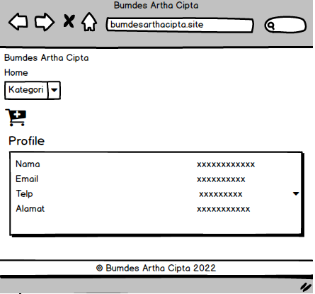

*Gambar 4.8 Halaman Profil Balsamiq WireframeS*

**4.2.4.6 Halaman Admin**

Pada halaman admin pengelola BUMDES artha cipta Desa pakutandang terdapat beberapa tombol yaitu. Terdapat dasboard, kategori, produk, stok, kota, pelanggan, transaksi, dan laporan.

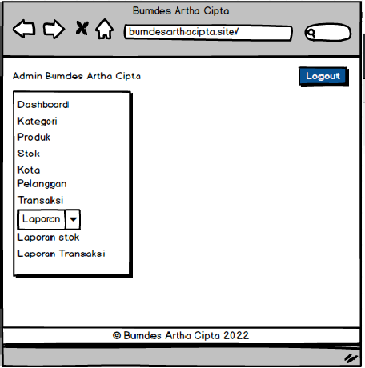

*Gambar 4.9 Halaman Admin Balsamiq wireframes*

**4.2.4.7 Halaman Dasboard**

Pada halaman dasboard admin bisa melihat total transaksi, produk terjual, pembayaran, dan pelanggan pada hari ini.

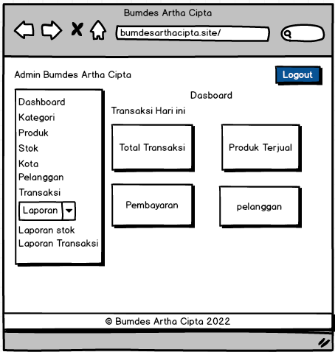

*Gambar 4.10 Halaman Dasboard Balsamiq wireframes*

**4.2.4.8 Halaman kategori**

Pada halaman ini admin bisa menambahkan katergori apa saja untuk di pasarkan.

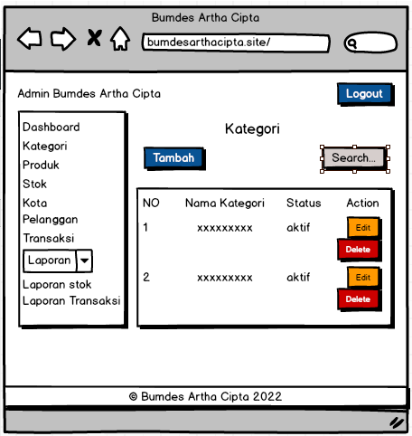

*Gambar 4.11 Halaman Kategori Balsamiq wireframes*

**4.2.4.9 Halaman Produk**

Pada halaman Produk admin bisa mengelola produk apa saja yang mau di masukan dan produk apa saja yang mau di delete.

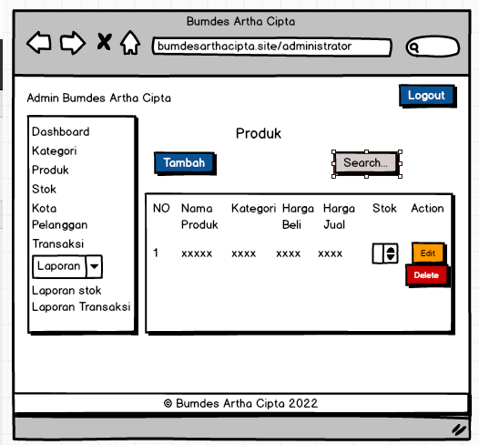

*Gambar 4.12 Halaman produk Balsamiq wireframes*

**4.2.4.10 Halaman Stok**

Pada halaman stok admin bisa memasukan jumlah stok produk yang akan di masukan ke dalam web site BUMDES artha cipta.

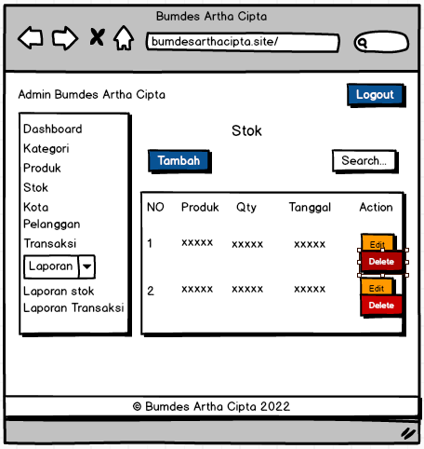

*Gambar 4.13 Halaman Stok Balsamiq wireframes*

**4.2.4.11 Halaman Kota**

Halaman ini menunjukan kota mana saja yang bisa di akses oleh user dan admin juga bisa menambahkan kota mana saja yang bisa mengakses web site BUMDES artha cipta.

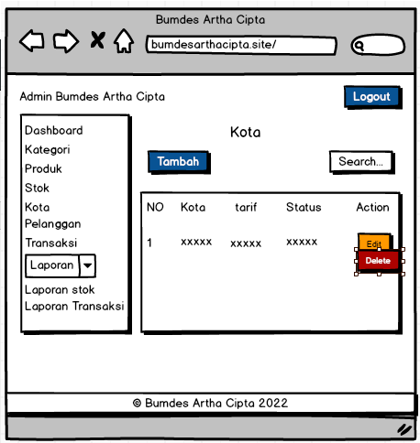

*Gambar 4.14 Halaman Kota Balsamiq wireframes*

**4.2.4.12 Halaman Pelanggan**

Halaman ini bisa melihat user yang telah melakukan registrasi pada web site BUMDES artha cipta

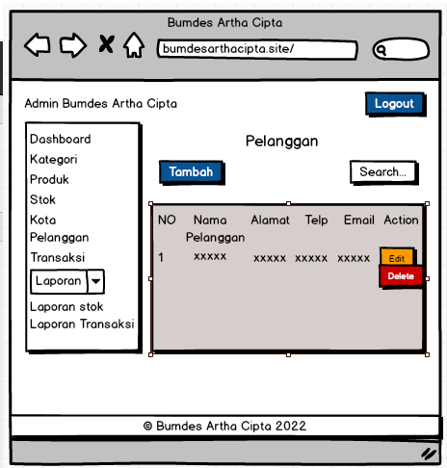

*Gambar 4.15 Halaman Pelanggan Balsamiq wireframes*

**4.2.4.13 Halaman Transaksi**

Halaman ini bisa mengelola transaksi yang di lakukan oleh user diantaranya. Berapa pesanan yang di lakukan oleh user, produk apa saja yang di pesan oleh user, dan juga bisa melihat detail pesanan user.

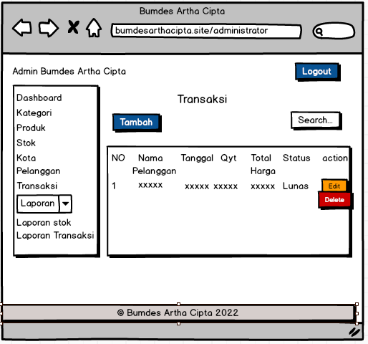

*Gambar 4.16 Halaman Transaksi Balsamiq wireframes*

**4.2.4.14 Halaman Laporan Stok**

Laporan stok untuk menunjukan stok yang masuk dan keluar setiap 1 bulan sekali dan juga bisa di print.

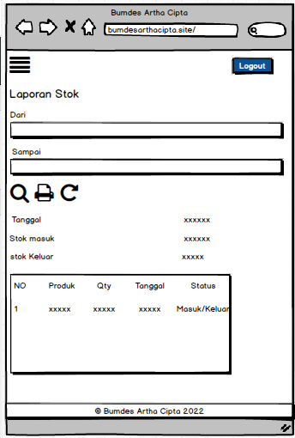

*Gambar 4.17 Halaman Laporan Stok Balsamiq wireframes*

**4.2.4.15 Halaman Laporan Transaksi**

Laporan transaksi untuk mengelola transaksi selama 1 bulan terakhir.

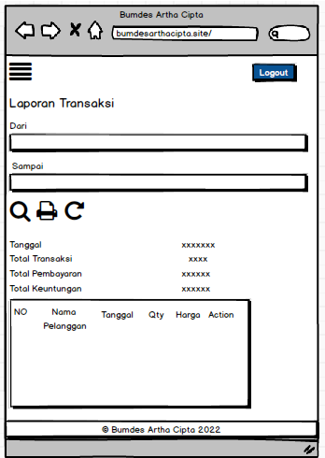

*Gambar 4.18 Halaman laporan Transaksi Balsamiq wireframes*

# BAB V IMPLEMENTASI DAN PENGUJIAN

## **5.1 Implementasi**

Implementasi ini dilakukan sesuai dengan perancangan aplikasi yang tulis pada bab sebelumnya. Terdiri dari struktur menu dan pengujian aplikasi. Berikut tampilan aplikasi *E-commerce* di BUMDES Arrtha Cipta Desa Pakutandang berbasis web:

### 5.1.1 Halaman Utama

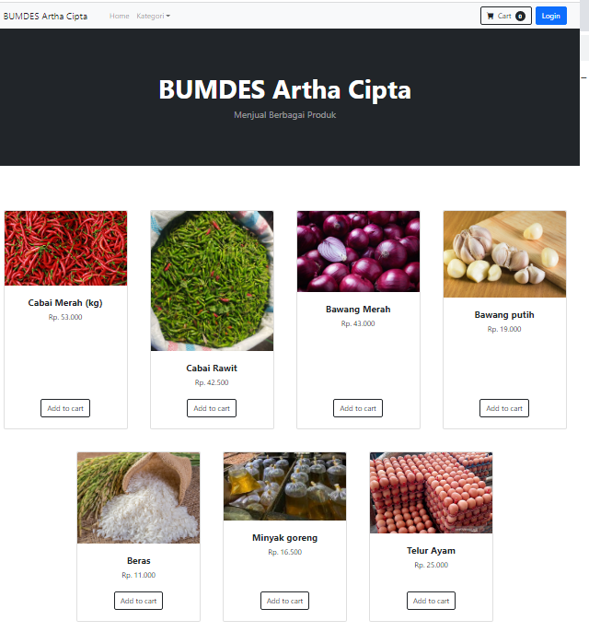

*Gambar 5.1 Halaman Utama E-commerce*

Pada halaman utaman aplikasi *E-commerce* berbasis web menampilkan seperti gambar diatas, dimana terdapat beberapa menu pilihan yang harus dipilih untuk melanjutkan proses order. Pertama user akan diarahkan ke halaman utama untuk register.

### 5.1.2 Halaman Register

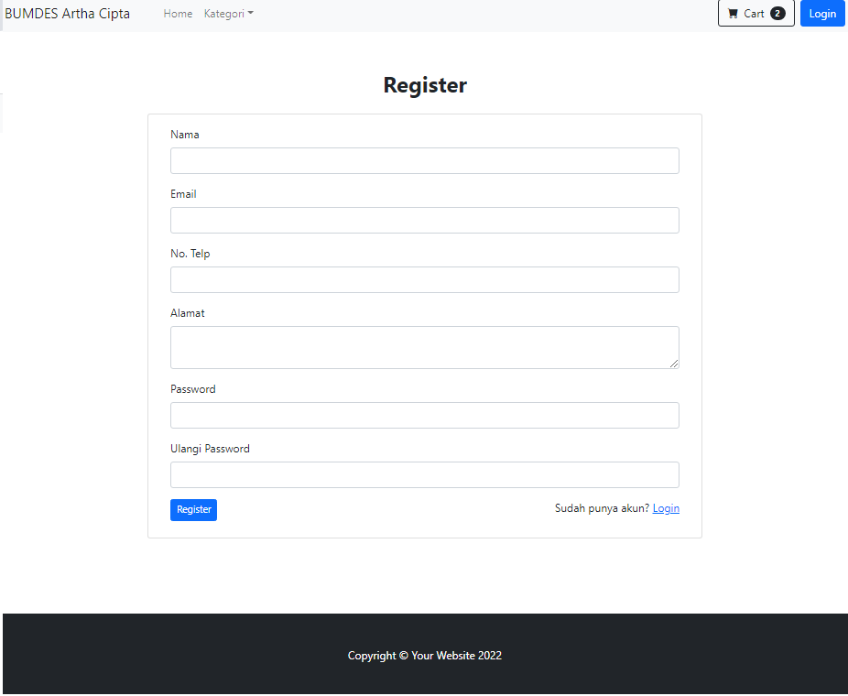

*Gambar 5.2 Halaman Register E-commerce*

Pada form register, user akan diarahkan untuk melakukan registrasi untuk membuat akun di web BUMDES Artha cipta. Tahapan yang harus dilakukan adalah:

1. Mengisi Nama Lengkap
2. Mengisi Email
3. Mengisi Nomor Telepon/Handphone
4. Mengisi Alamat
5. Mengisi Password
6. Mengisi Re-type Password

Selanjutnya user akan diarahkan ke menu login untuk melakukan akses ke My Profile

### 5.1.3 Halaman Login

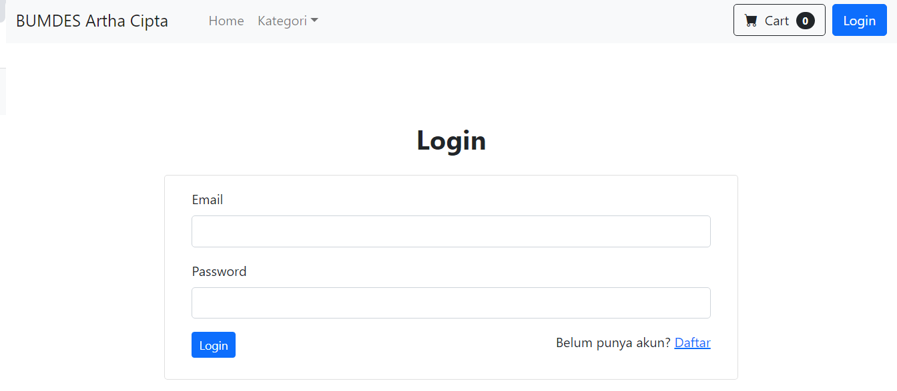

*Gambar 5.3 Halaman Login E-commerce*

User akan diarahkan untuk login agar bisa melakukan metode order produk. Cukup masukan email dan password yang sebelumnya digunakan untuk mendaftar di form register.

### 5.1.4 Halaman Keranjang

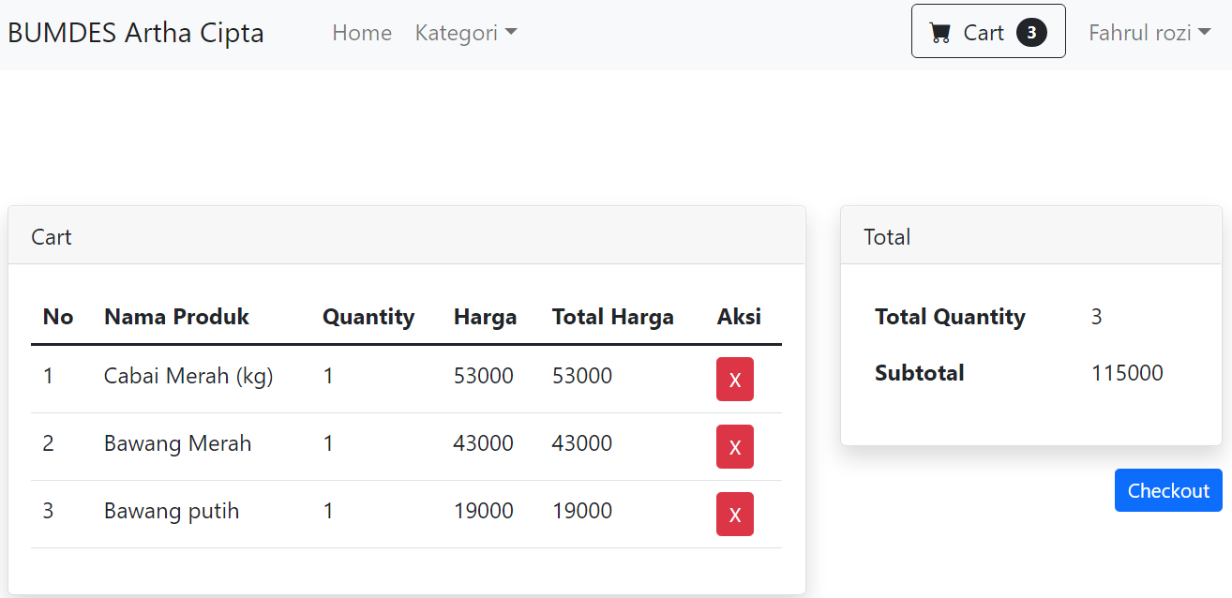*Gambar 5.4 Halaman Keranjang E-commerce*

Setelah user melakukan login dan memilih produk yang akan dibeli, kemudian user akan diarahkan untuk mengklik tombol keranjang. Didalam halaman keranjang terdapat tabel, yaitu:

1. No adalah urutan produk yang dimasukan kedalam keranjang.
2. Barang adalah produk yang dipilih dan dimasukan kedalam keranjang.
3. Nama Barang adalah nama dari produk yang dipilih dan dimasukan kedalam keranjang.
4. Qty adalah singkatan dari quantity yang bermaksud untuk menatur jumlah pembelian, dapat menambah dan mengurangi jumlah barang yang akan dibeli.
5. Harga satuan adalah harga dari produk yang akan dibeli.
6. Total adalah, jumlah harga pembelian dikali jumlah barang dibeli. Ketika quantity diubah, makan total harga akan berubah otomatis.
7. Sub Total adalah total keseluruhan harga barang dibeli.

Setelah user selesai menetapkan barang yang akan dibeli, maka selanjutnya user akan di arahkan ke form alamat pengiriman barang

### 5.1.4.1 Halamat Alamat Pengiriman

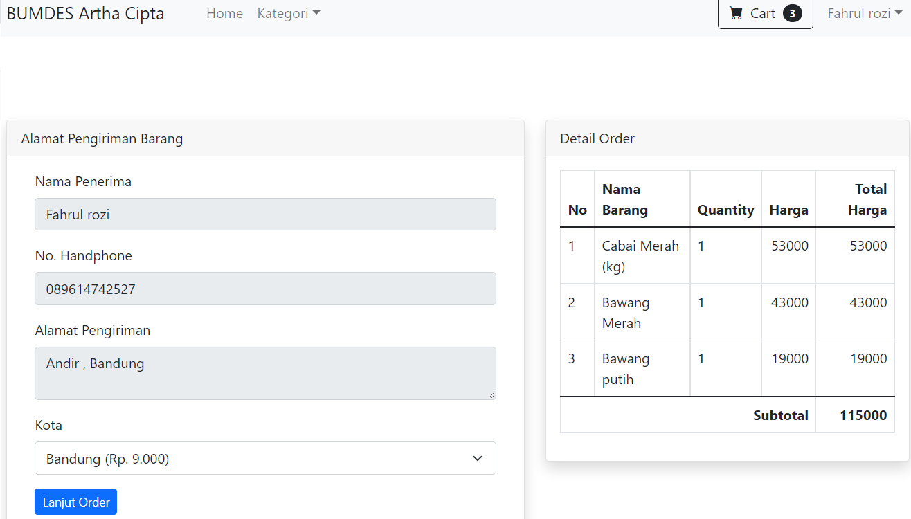

*Gambar 5.5 Halaman Alamat Pengiriman E-commerce*

Setelahuser selesai menetapkan barang yang akan dibeli, maka selanjutnya user akan mengklik kolom lanjut pesanan, dan akan ditampilkan halaman alamat pengiriman barang. Dihalaman alamat pengiriman barang, ada detail order dan beberapa tabel serperti yang dilampirkan diatas. Diantaranya adalah:

1. Tabel Detail Order
2. Nama Barang adalah nama produk yang sudah dipesan dan akan melalui tahap selanjutnya yaitu Order.
3. Qty adalah quantity dari produk yang akan dibeli.
4. Total adalah jumlah harga dikali quantity.

Sub Total adalah jumlah harga dari keseluruh produk dan quantity yang dibeli.

1. Tabel Alamat Pengiriman Barang
2. Nama Penerima adalah nama penerima produk yang akan menerima produk tersebut.
3. Nomor Telepon adalah nomor telepon user peneriman ataupun user pembeli.
4. Alamat Pengiriman adalah alamat penerima produk yang telah dipesan.
5. Kota adalah tarif ongkos kirim yang akan dikenakan tergantung dari kota mana penerima berasal.

Setelah form alamat pengiriman barang diisi, maka selanjutnya akan menampilkan detail pesanan.

**5.1.4.2 Halaman Detail pesanan**

**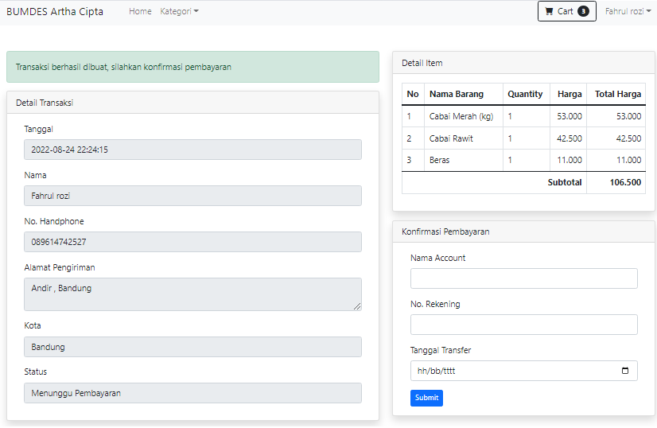***Gambar 5.6 Halaman detail Pesanan E-commerce*

Setelah mengisi form alamat pengiriman barang, maka selanjutnya user akan diarahkan ke halaman my profile form pesanan detail pesanan. Disini terdapat riwayat pemesanan, dan data penjualan antara penjual dan pembeli, serta terdapat link konfirmasi pembayaran untuk memvalidasi proses pemesanan.

**5.1.4.3 Halaman Konfirmasi Pembayaran**

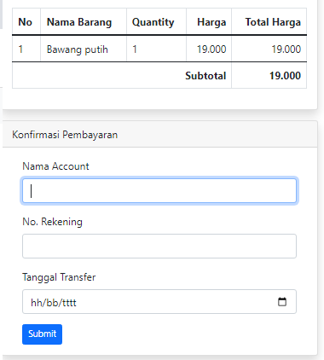

*Gambar 5.7 Halaman Pembayaran E-commerce*

Selanjutnyaadalah halaman konfirmasi pembayaran. Setelah user mendapat detail pesanan kemudian user akan diarahkan ke halaman konfirmasi pembayaran untuk memvalidasi pesanan. User cukup mengisi no rekening, nama account, dan tanggal transfer sesuai dengan isian yang sudah disediakan. Makan kemudian sistem akan memproses ke database dan mengirimkan validasi ke admin untuk kemudian dilakukan validasi pesanan. Setelah admin melakukan validasi pesanan, kemudian sistem akan memproses ke database dan mengirimkan hasil validasi kembali ke user.

### 5.1.5 Halaman Profile

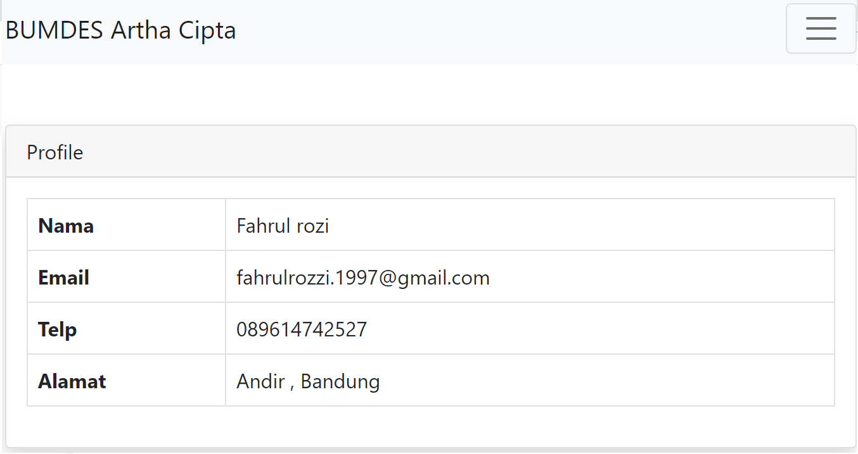*Gambar 5.8 Halaman Profile E-commerce*

Gambar diatas adalah halaman my profile dari akun customer. Terdapat tabel yang mengindikasikan produk yang dibeli statusnya seperti apa. Diatas adalah contoh produk telah divalidasi admin dan berganti statusnya menjadi lunas.

### 5.1.6 Halaman Profile Admin

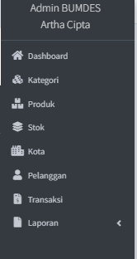

*Gambar 5.9 Halaman Profile Admin E-commerce*

Gambar di atas adalah halaman my profile akun admin. Di form pesanan terdapat pesanan yang dikirim sistem untuk kemudian divalidasi oleh admin. Diatas adalah contoh pesanan yang telah divalidasi dan diganti statusnya menjadi lunas dan pesanan yang sedang menunggun pembayaran.

### 5.1.7 Halaman Dasboard

**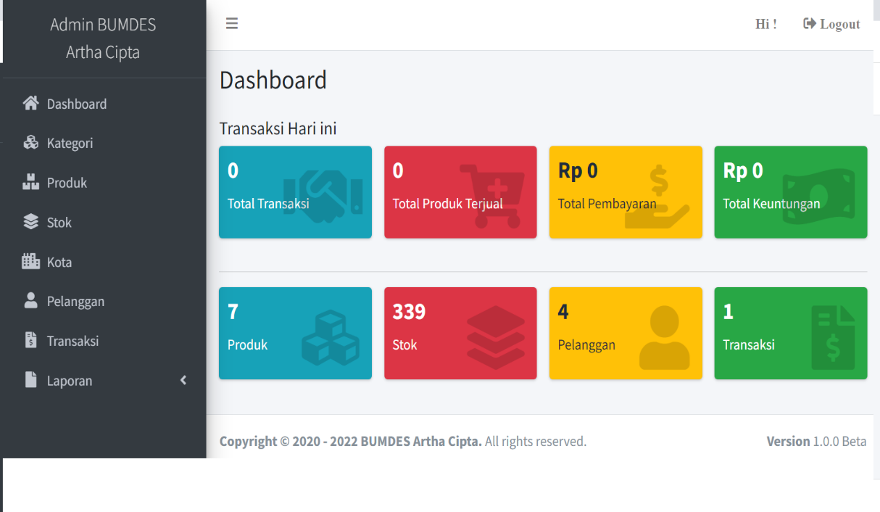***Gambar 5.10 Halaman Dasboard E-commerce*

Diatas adalah form dashboard yang menampilkan data penjulan berupa jumlah status pesanan yang divalidasi. Diantaranya adalah:

1. Total Transaksi
2. Total Produk terjual
3. Total pembayaran
4. Total Keuntungan
5. Produk
6. Stok
7. Pelanggan

### 5.1.8 Halaman Kategori

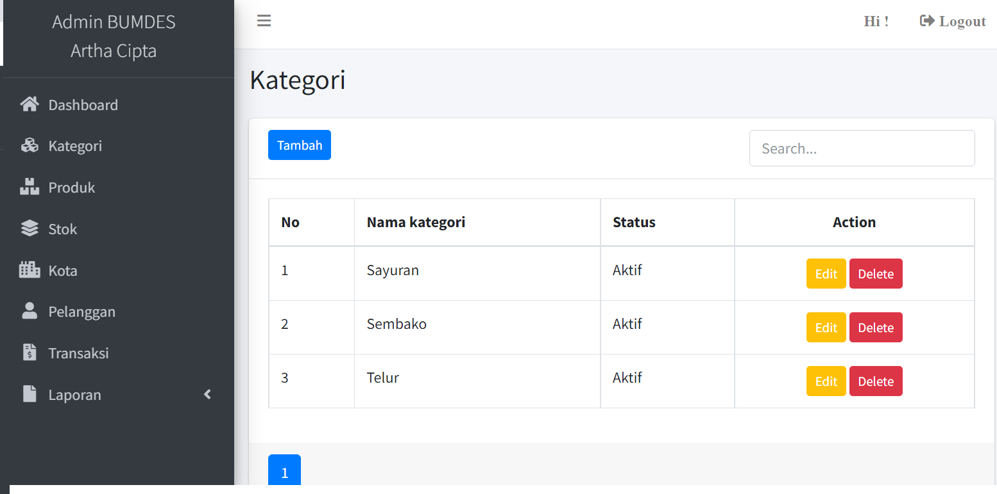

*Gambar 5.11 Halaman Kategori E-commerce*

Gambar diatas adalah tampilan dari halaman kategori. Terdapat kolom tambah kategori dan edit kategori. Tabel diatas berupa:

1. No adalah urutan kategori produk yang akan dijual.
2. Kategori adalah jenis produk yang akan dijual.
3. Status adalah yang mengindikasikan kategori tersebut ada atau tidak, dengan indikasi status on dan off.
4. Action adalah aksi untuk mengedit kategori yang telah ditambahkan.

### 5.1.9 Halaman Produk

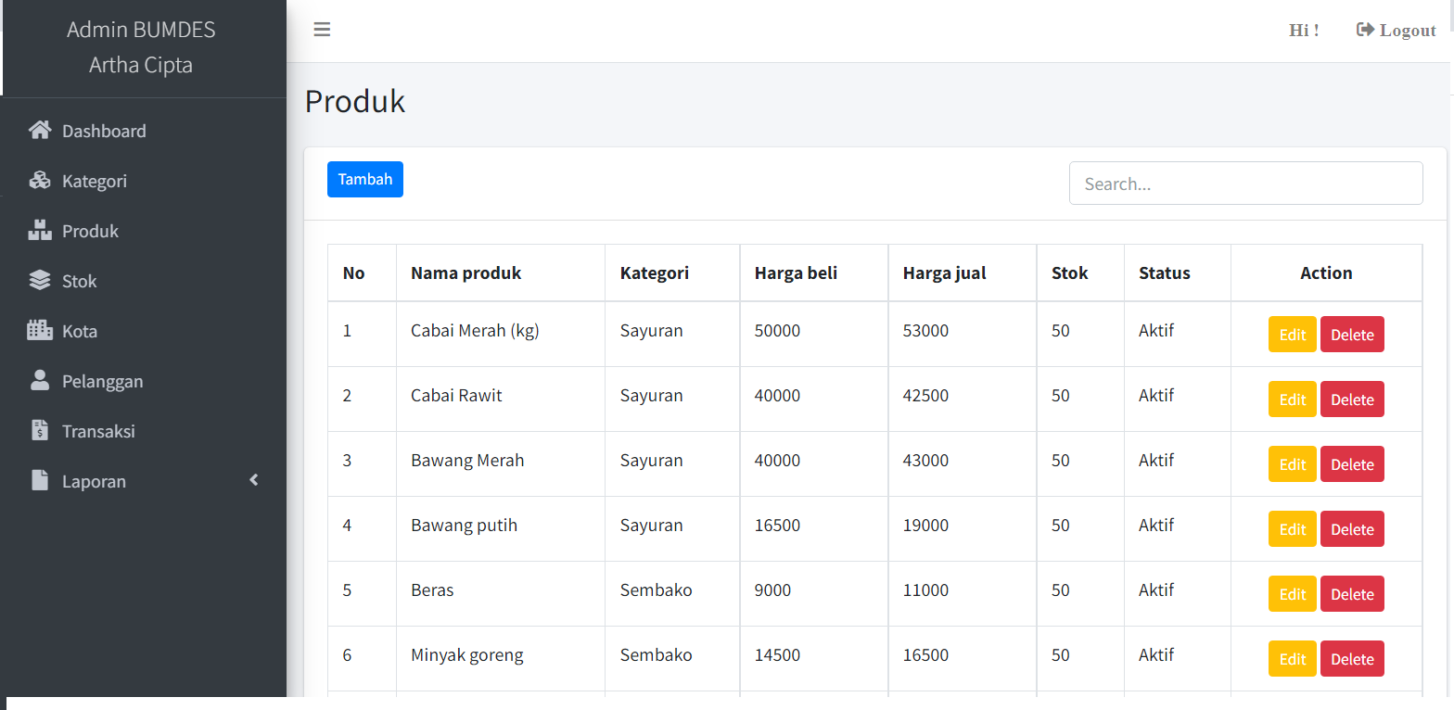

*Gambar 5.12 Halaman Produk E-commerce*

Halaman barang adalah halaman untuk manampilkan produk yang akan dijual. Diatas terdapat kolom tambah barang dan kolom edit barang, dan terdapat tabel sebagai berikut:

1. No adalah urutan dari produk yang diinput.
2. Barang adalah nama produk yang akan dijual.
3. Kategori adalah jenis dari sebuah produk.
4. Harga adalah biaya yang diperlukan untuk membeli produk tersebut.
5. Status adalah yang mengindikasikan produk tersebut ada atau tidak, dengan status on dan off.
6. Action adalah aksi untuk mengedit produk yang telah ditambahkan.

### 5.1.10 Halaman Stok

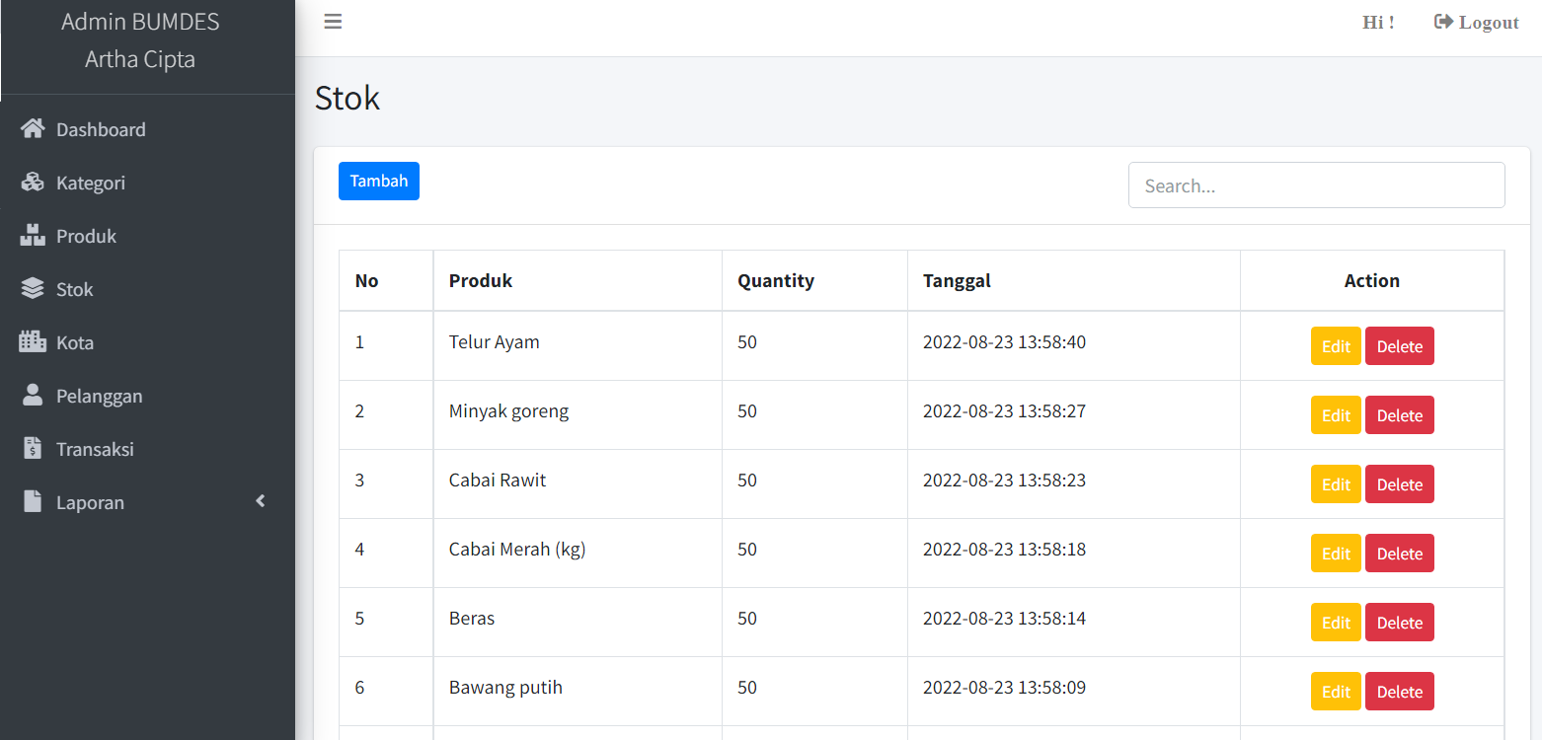

*Gambar 5.13 Halaman Stok E-commerce*

Tambah barang adalah form untuk menambahkan produk yang akan dijual. Diantaranya adalah sebagai berikut:

1. Kategori adalah jenis dari produk yang akan dijual, form ini otomatis terisi karena sebelumnya halaman kategori telah diisi.
2. Nama barang adalah nama produk yang akan ditambahkan.
3. Spesifikasi adalah informasi dari produk yang akan dijual. Disini admin dapat menebalkan huruf font dan memiringkan huruf font untuk menampilkan kata yang perlu ditekankan ke customer.
4. Stok adalah produk yang tersedia untuk ditambahkan.
5. Harga adalah biaya produk yang akan dibayarkan oleh konsumen/customer jika membeli produk tersebut.
6. Gambar produk adalah sebuah gambar dari produk yang akan ditambahkan untuk kemudian ditampilkan di halaman utama.
7. Status adalah yang mengindikasikan barang tersebut ada atau tidak. Jika produk tersebut ada maka admin akan mengindikasikannya dengan status on, sebaliknya jika produk tidak ada makan admin akan mengindikasikannya dengan status off.

### 5.1.11 Halaman Kota

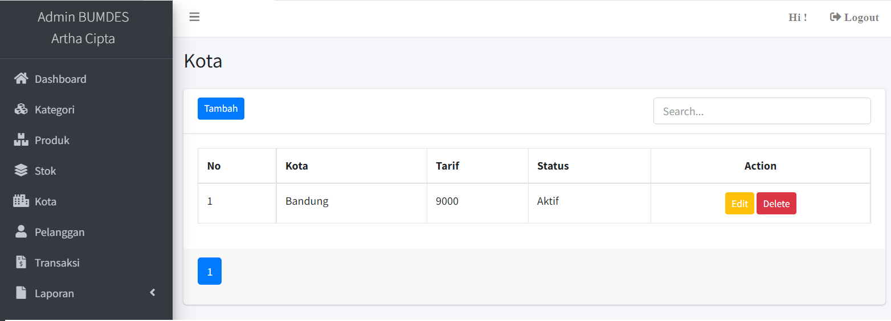

*Gambar 5.14 Halaman Kota E-commerce*

Halaman tambah kota adalah seperti yang dilampirkan diatas. Terdapat isian yang harus diisi agar dapat menambahkan kota yang akan dikenai tarif ongkos kirim. Diantaranya adalah:

1. Kota sebagai kota tujuan yang akan ditambahkan untuk menambah layanan pengiriman ke kota tersebut.
2. Tarif adalah biaya ongkos kirim ke kota tersebut.
3. Status adalah indikasi tersedia atau tidaknya layanan tersebut. Jika on maka tersedia, jika off maka layanan tersebut tidak tersedia.

### 5.1.12 Halaman Pelanggan

*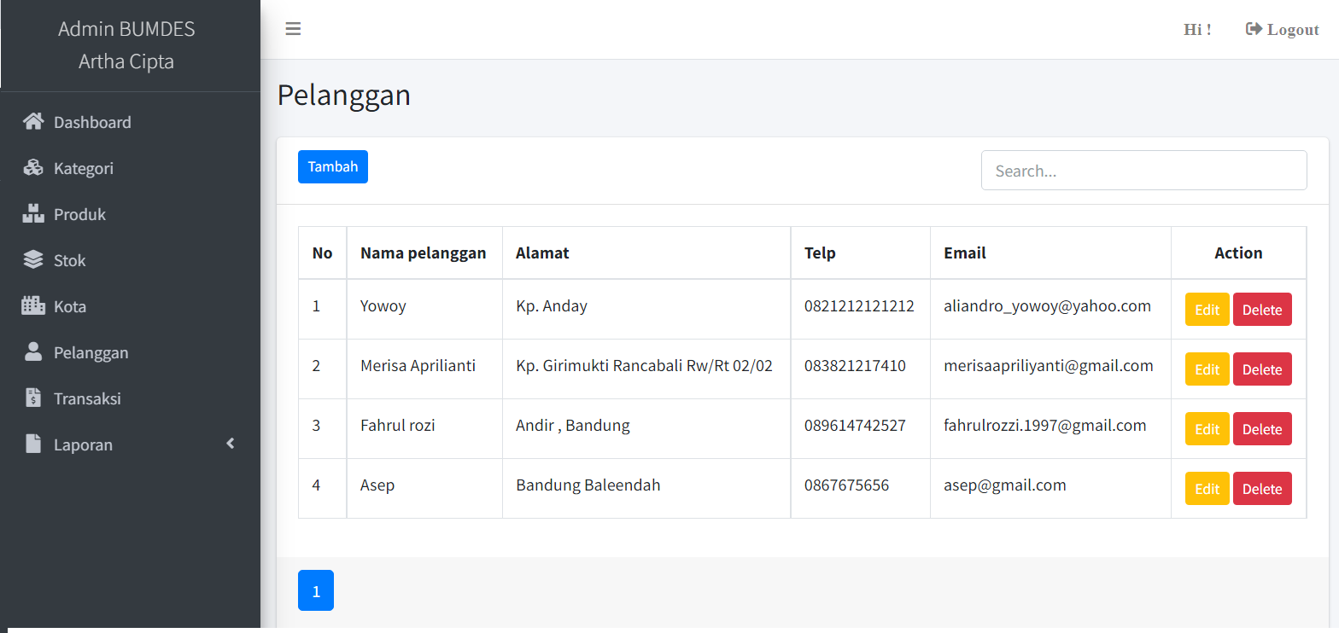Gambar 5.15 Halaman Pelanggan E-commerce*

Halaman pelanggan adalah halaman yang berisi identitas dari pemilik akun di aplikasi *E-commerce* di BUMDES Artha Cipta Desa Pakutandangberbasis web. Disini terdapat beberapa tabel, diantaranya adalah:

1. No adalah sebagai urutan dari akun yang telah diinput.
2. Nama adalah username dari akun tersebut.
3. Email adalah alamat email yang didaftarkan pada saat proses registrasi.
4. Phone adalah nomor telepon yang didaftarkan pada saat registrasi.
5. Level adalah hak akses dari akun tersebut.
6. Status adalah yang mengindikasikan akun tersebut aktif atau tidaknya.
7. Action adalah aksi untuk mengedit akun tersebut.

**5.1.13 Halaman Transaksi**

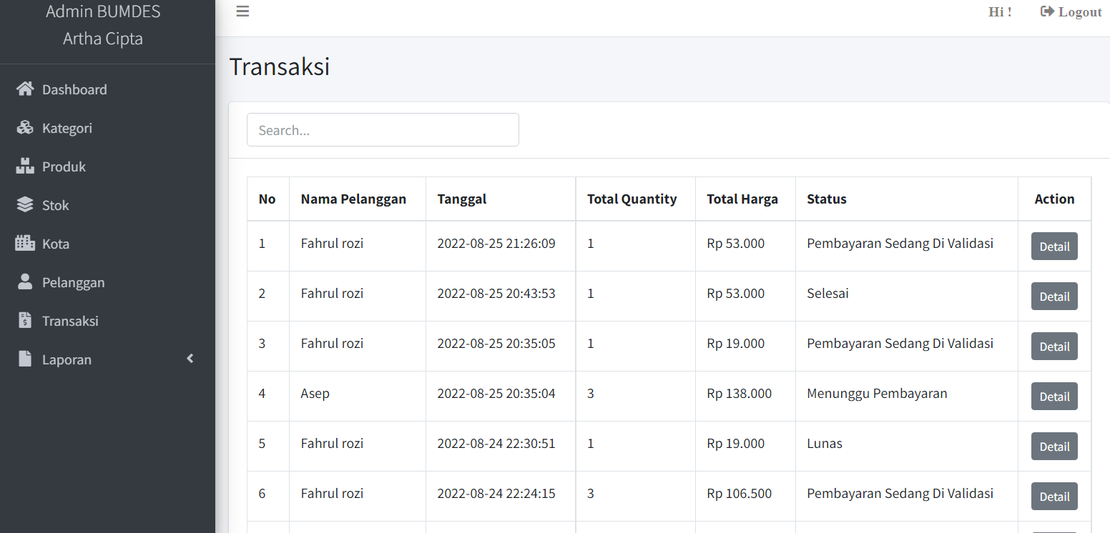

*Gambar 5.16 Halaman Transaksi E-commerce*

Halaman pesanan adalah halaman yang akan menampilkan riwayat pemesanan customer. Terdapat kolom detail pesanan dan update status, serta tabel yang mengindikasikan pesanan tersebut, dianataranya adalah Nama, tanggal pesan, quantity pemesanan, total harga, status dan aksi.

**5.1.14 Halaman Detail pemesanan**

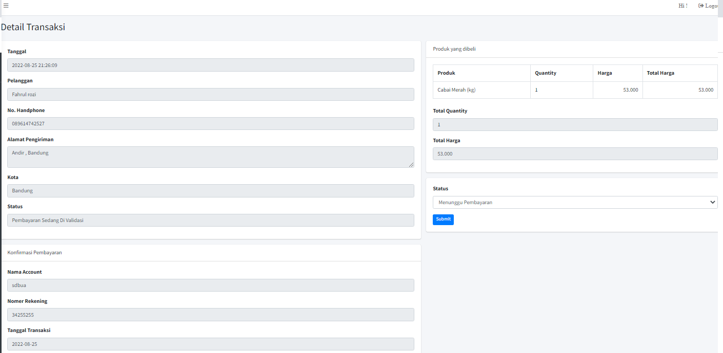

*Gambar 5.17 Halaman Detail Pesanan E-commerce*

### 5.1.15 Halaman Laporan Stok

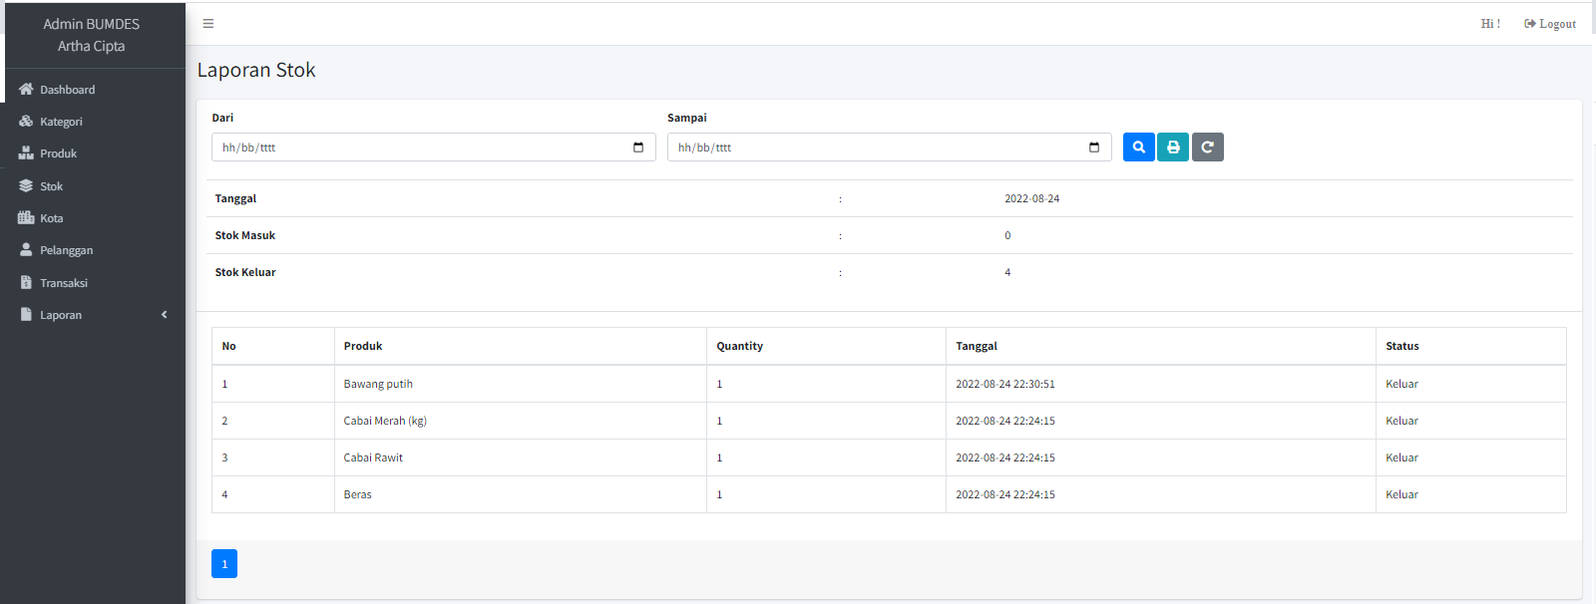

*Gambar 5.18 Halaman laporan Stok E-commerce*

Laporan stok adalah jumlah barang yang keluar masuk dalam jangan waktu setiap bulan atau setiap hari. Dan juga bisa di cetak sebagai laporan kertas

### 5.1.16 Halam Laporan Transaksi

**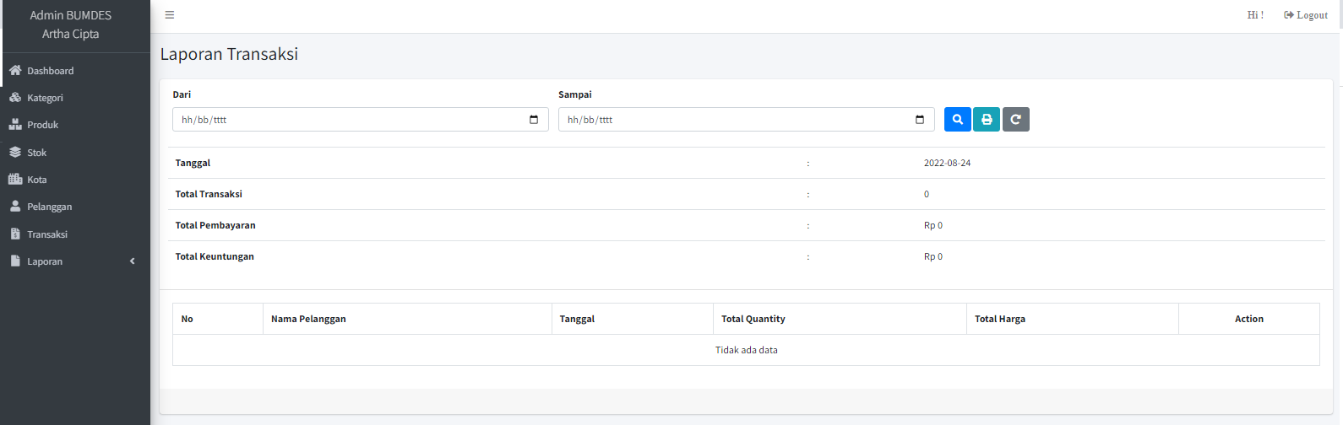***Gambar 5.19 Halaman laporan Transaksi E-commerce*

Di halaman laporan transaksi pengelola bisa menginput data transaksi selama sebulan kebeakang.

## **5.2 Pengujian**

Pengujian merupakan bagian penting dalam siklus pembangunan dan pengembangan perangkat lunak. Pengujian untuk menjamin kualitas dan juga mengetahui kelemahan dari perangkat lunak. Tujuan dari pengujian perangkat lunak ini adalah menjamin bahwa perangkat lunak ini menggunakan metode pengujian blackbox.

### 5.2.1 Pengujian Penanganan Kesalahan

Pengujian penanganan kesalahan ini bertujuan untuk memberikan informasi tentang kesalahan yang terjadi pada saat proses penggunaan sistem. Berikut merupakan hasil pengujian dari aplikasi, yaitu:

Tabel 5.1 Pengujian Penanganan Masalah

|  |  |  |
| --- | --- | --- |
| Nama Pengujian | Kondisi Pengujian | Jenis Uji |
| Register | 1. Mengisi identitas diri, jika ada form yang terlewat  2. Jika password tidak sesuai dengan re-type password  3. Jika email yang didaftarkan telah terdaftar | 1. Muncul notifikasi “Maaf, kamu harus melengkapi form dibawah ini”  2. Muncul notifikasi “Maaf, password yang kamu masukan tidak sama”  3. Muncul notifikasi “Maaf, email yang kamu masukan sudah terdaftar” |
| Login | 1. Jika password atau email yang dimasukan tidak sesuai | 1. Muncul notifikasi “Maaf, password atau email yang kamu masukan tidak cocok” |
| Keranjang | 1. Penambahan *Quantity*  2. Penambahan *Quantity* | 1. Ketika penambahan *quantity*, seketika total biaya pun dikalikan jumlah *quantity.*  2. Ketika menambahkan quantity melebihi stok produk, seketika akan memunculkan notifikasi “*Quantity* Melebihi Stok” |

### 5.2.2 Jenis Pengujian

Tabel 5.2 Jenis Pengujian Kesalahan

|  |  |  |
| --- | --- | --- |
| Nama Pengujian | Jenis Pengujian | Teknik pengujian |
| Halaman Utama | Pengujian Sistem | Blackbox |
| Register | Pengujian Sistem | Blackbox |
| Login | Pengujian Sistem | Blackbox |
| Lupa Password | Pengujian Sistem | Blackbox |
| Keranjang | Pengujian Sistem | Blackbox |
| My Profile Customer | Pengujian Sistem | Blackbox |
| My Profile Admin | Pengujian Sistem | Blackbox |
| Halaman Dashboard | Pengujian Sistem | Blackbox |
| Halaman Kategori | Pengujian Sistem | Blackbox |
| Halaman Produk | Pengujian Sistem | Blackbox |
| Halaman Kota | Pengujian Sistem | Blackbox |
| Halaman Pelanggan | Pengujian Sistem | Blackbox |
| Halaman Transaksi | Pengujian Sistem | Blackbox |
| Halaman laporan | Pengujian Sistem | Blackbox |

# BAB VI KESIMPULAN DAN SARAN

## **6.1 Kesimpulan**

Berdasarkan penelitian yang dilakukan penulis melalui beberapa tahapan yang dilakukan pada bab-bab sebelumnya, maka penulis dapat menyimpulkan bahwa:

1. Adanya penerapan *E-commerce* berbasis web pada BUMDES Artha Cipta Desa Pakutandang memberi manfaat bagaimana melakukan manajemen guna meningkatkan pendapatan dari hasil pemasaran produk BUMDES Artha Cipta Desa Pakutandang

2. Dengan Adanya E-commerce berbasis web ini masyrakat lebih mudah untuk mendapat informasi produk apa saja yang tersedia di BUMDES Artha Cipta Desa Pakutandang dengan hanya mengakses nya lewat online dan masyarakat juga bisa melakukan transaksi hanya lewat online di BUMDES Artha Cipta Desa Pakutandang.

## **6.2 Saran**

pada penelitian ini, tentu penulis masih banyak terdapat kesalahan dan kekurangan, baik dari sisi penulisan laporan maupun dari segi pembangungan aplikasi *E-commerce* berbasis web ini yang masih perlu banyak pengembangan sebelum dapat di implementasikan sepenuhnya. Maka saran yang diberikan oleh penulis untuk membantu pengembangan aplikasi ini kedepannya antara lain:

1. Membuat tampilan user interface yang lebih baik, dinamis, dan interaktif.
2. Menambah beberapa fitur seperti metode pembayaran *Virtual Accoun*t lainya agar penggunaan aplikasi lebih maksimal agar dapat membuat perusahaan ataupun customer lebih nyaman dalam menggunakan aplikasi *E-commerce* berbasis web ini.

3. sistem yang telah di buat ini hendaknya di pelihara dengan baik agar dapat digunakan secara maksimal.

# DAFTAR PUSTAKA

Hidayati, Oky Arianto Putra. (2021). Strategi pemasaran produk pertanian pada

BUMDES Sumber Makmur. Jombang

Anhar, ST. (2010). *Panduan menguasai PHP & MySQL Secara Otodidak*.

Jakarta : PT. TransMedia.

Enterprise, Jubilee. (2016). *Langkah Pertama Jadi Pengusaha UMKM*.

Jakarta : CV. Jubilee Solusi Enterprise.

Enterprise, Jubilee. (2016). *Pengenalan PHP dan Java Untuk Pemula*.

Jakarta : PT. Elex Media Komputindo.

Habibi, Roni, S.Kom., M.T., Aprilian, Raymana. (2019). *Tutorial Dan*

*Penjelasan Aplikasi E-Office Berbasis WEB Menggunakan Metode RAD*.

Bandung : Kreatif Industri Nusantara.

Habibi, Roni, Karnovi, Riki. (2020). *Tutorial Membuat Aplikasi Sistem*

*Monitoring Terhadap Job Desk Operational Human Capital (OHC)*.

Bandung : Kreatif Industri Nusantara

Komputer, Wahana. (2010). *Shortcourse SQL Server 2008 Express*.

Yogyakarta : CV. Andi Offset.

Mariska, Fitri. (2016). *Web Programing (Client Side And Server Side)*.

Yogyakarta : CV. Budi Utama.

Meissa, Indra. (2009). *Bikin Website Asik Ala Joomla 1.5*. Jakarta : GagasMedia.

Muslihudin, Muhamad, Oktafianto. 2016, *Analisis dan Perancangan*

*Sistem Informasi Menggunakan Model Terstruktur dan UML*.

Yogyakarta : Andi.

Pahrudin, H. Pajar. (2019). *Buku Ajar : Etika Profesi Komputer*.

Kuningan-Jawa Barat : Goresan Pena.

Purbo, Onno W., Wahyudi, AA. (2000). *Mengenal E-commerce*.

Jakarta : PT. Elex Media Komputindo.

Roihan, Ahmad. (2018). *Instalasi & Konfigurasi Aplikasi Server*

*(Sistem Operasi Debian)*. Palembang : CV. Ahatek.

Rozi, A. Rozi, SmitDev *Community*. (2015). *Bootstrap Design Framework*.

Jakarta : PT. Elex Media Komputindo

Sianipar, RH. (2015). *Pemrograman JavaScript Teori dan Implementasi*.

Bandung : Informatika.Suryana, Taryana, Koesheryatin. 2014. *Aplikasi*

*Internet Menggunakan HTML, CSS, dan JavaScript*. Jakarta : PT. Elex

Media Komputindo.

Wahyuningrum, Tenia, Januarita, Dwi. (2015). Implementasi dan Pengujian Web *E-commerce* untuk Produk Unggulan Desa*.* Riau : 57-56.

Warnadi, Triyono, Aris. (2019). *Manajemen Pemasaran*. Yogyakarta : CV. Budi

Utama.

Anggraeni & Irviani. (2017). Pengantar Sistem Informasi (E. Risanto (ed.)). CV. ANDI OFFSET.

Susilowati, S., & Negara, M. T. (2018). Implementasi model rapid aplication development (rad). *Jurnal TECHNO Nusa Mandiri*, *15*(1), 25–30.

# LAMPIRAN

**NOTULEN HASIL INTERVIEW**

Hari / Tanggal : Rabu, 10 Agustus 2022

Lokasi : Desa Pakutandang Kec Ciparay

Narasumber : Bapak Anwar ( Pengelola BUMDES

1. Tanya : Sudah berapa lama BUMDES Artha Cipta berdiri?

Jawab : waktu pemilihan kepala desa baru 2022.

2. Tanya : apakah BUMDES sudah punya e-commerce?

Jawab : belum karna baru berdiri lagi

3. Tanya : sistem penjualan nya bagaimana?

Jawab : masih manual dari surat edaran Rw sampe RT

4. Tanya : produk apa saja yang ada di bumdes?

Jawab : baru ada sayur-sayuran, telur dan beras.

5. Tanya : masalah yang ada di bumdes sekarang apa?

Jawab : pengelolaan BUMDES masih manual dan masyarakat masih banyak yang belum tahu informasi tentang produk bumdes.

6. Tanya : Apa tujuan BUMDES Artha Cipta ?

Jawab : ingin punya sistem penjualan online biar gampang.

7. Tanya : pengeloaan data saat ini gimana? Pendaatan customer dll?

Jawab : ya masih manual karna bumdes baru berdiri lagi.

8. Tanya : Bagaimana cara masrayarakat belanja ke BUMDES?

Jawab : Masyarakat datang langsung ke ruko penjualan BUMDES Artha Cipta

|  |  |
| --- | --- |
| Pewawancara  (Fahrul Rozi) | Narasumber |

**Lampira Foto**

Foto bersama pengelola BUMDES Artha Cipta dan kepala Desa Pakutandang

